Государственное образовательное учреждение
начального профессионального образования
«Профессиональное училище № 9
г. Старый Оскол Белгородской области»

« Аппликация в декоративно- оформительских работах».

Методическая разработка урока

Мастер
производственного
обучения
Аксёнова З. М.

г. Старый Оскол 2011 г

Предмет: «Технология художественно- оформительских работ»

Тема: Агитационно – оформительское искусство в интерьере.

Тема урока: Аппликация в декоративно- оформительских работах.

Цели и задачи Ознакомить учащихся с аппликацией в декоративно-
урока: оформительских работах, с понятием аппликация,
материалами и оборудованием, организацией рабочего
места, последовательностью выполнения работ,
технологией аппликации из бумаги, дать основные понятия
определения темы, развивать внимательность,
наблюдательность, художественный вкус,
пространственное мышление и воображение, творческие
способности, трудолюбие, целеустремленность, активность
и аккуратность в работе.

Тип урока: Комбинированный.

Оборудование Плакат: «Виды аппликации», «Технология выполнения
урока: аппликации из бумаги», образцы аппликации из бумаги,
таблицы, карточки - задание, образцы работ учащихся
прошлых лет, цветная бумага, рабочие тетради, учебники.

План урока:

- Организационный момент.
- Повторение пройденного материала.
Вопросы: 1) Каково значение торговой рекламы?
2) Какие вы знаете средства наглядной рекламы?
3) Какие вы знаете требование к рекламному оформлению?
4) Что такое витрина?
5) Каково назначение и классификация витрины по товарному
признаку?
6) Какие вы знаете виды витрины?
7) Какие вы знаете материалы для изготовления витрины?
8) Какие вы знаете правила и техники оформления витрины?
Работа по карточкам:
3.Изложение нового материала.
1) Понятие об аппликации.
2) Материалы для аппликации.
3) Оборудование.
4) Организация занятий.
5) Последовательность выполнения аппликации.
6) Аппликация из бумаги:
а) Предметная аппликация.
б)Декоративная аппликация.
в) Сюжетная аппликация .
г) Аппликация из бумаги в оформительских работах.

Домашние задание: М.А. Гусакова «Аппликация» стр. 5- 99.

1. Понятие об аппликации

Аппликация (от латинского слова applicatio – прикладывание) – один из видов изобретательной техники, основанной на вырезании, наложении различных форм и закреплении их на другом материале, принятом за фон.
Понятие «аппликация» включает способы создания художественных произведений из различных по своим свойствам и фактуре материалов, объединенных сходством техники исполнения. Каждый материал, имеет свои особенности, которые оказывают определенное влияние на технику выполнения аппликации: например, такие материалы, как бумага, солома, засушенные растения, береста, прикрепляются к фону различными клеями. Ткани кожа, мех, войлок обычно пришиваются. Тополиный пух накладывается на бархатную бумагу.
Аппликация – наиболее простой и доступный способ создания художественных работ, при котором сохраняется реалистичная основа самого изображения. Это дает возможность широко использовать аппликацию не только в оформительских целях (при изготовлении наглядных пособий, пособий к различным играм, игрушек, флажков, сувениров к праздничным датам, украшений праздничных и других костюмов, оформления стенгазет, стендов, выставок, помещений детского сада), но и в создании картин, панно, орнаментов и т.д.
Основным признаком аппликации является силуэтность, плоскостная обобщенная трактовка образа, локальность больших цветовых пятен.
Аппликация может быть предметной, состоящей из отдельных изображений (лист, ветка, дерево, гриб, цветок, птица, животное, человек, дом, машина, и т.д.), сюжетной, отображающей совокупность действий, событий («Салют Победы»), «Наша родина», «Москва вчера, сегодня, завтра», «Полет в космос», «Колхозный сад», «Птицы прилетели» и т.д.), декоративной, включающей орнаменты, узоры, которыми можно украсить различные предметы.
Немого истории. Аппликация появилась более 2500 лет назад у кочевых народов. Украшали ею одежду, обувь, жилище. Работы выполняли из кожи, меха, войлока.
В экспозиции ленинградского Эрмитажа среди материалов раскопок Пазырыкских курганов находится большой войлочный кивер, украшенный фигурами богинь и всадников, а также различными предметами конской упряжки, оформленные аппликацией из войлока и кожи. На рисунках 1 и 2 фигуры козули и оленя- украшение седельных покрышек. Поражают реализм и экспрессия движений в предсмертной судороге извивающегося тела косули на которого прыгает пантера (к сожалению, фигура последней совершенно истлела и воспроизвести её не удалось).
У разных народов аппликация выполняется из самых разнообразных материалов. Например, в недалеком прошлом у якутов широко использовалось для украшения летних юрт береста. Геометрические узоры из окрашенной бересты прикреплялись по верху восьмигранника юрты; наиболее нарядной делалась задвижка новобрачных.
Северные народности: ханты, манси, нанайцы, эвенки, и другие используют в аппликации не только сукно но и мех. Техника меховой аппликации комбинируется с инкрустацией, тоесть вставкой узоров вровень с украшенной поверхностью.
Многие народности (коми, казахи, калмыки, осетины и буряты д.р) используют аппликацию для оформления национального костюма предметов быта и т.п.
Значительно позже материалами для аппликации стали ткани. Узор получали нашивкой кусочков ткани на материал, служащей фоном. Аппликациями из тканей украшали одежду и предметы домашнего обихода.
Вырезывание из б у м а г и, получившее свое развитие лишь в XVI в., можно считать наиболее «молодым» видом аппликации.
Занимались искусством вырезания из бумаги многие замечательные художники и скульпторы прошлого: Альбрехт Дюрер, Питер Пауль Рубенс, датский скульптор Бертель Торвальдсен. Славился своим умением вырезать и знаменитый сказочник Ганс Христиан Андерсен, создавший многофигурные силуэтные композиции по мотивам собственных сказок.
В конце XVII и в первой половине XIX в. искусство черного силуэта стало использоваться как украшение в домах русских дворян. И.С. Тургенев в романе «Новь» писал: «И действительно: восемнадцатый век встретил гостей уже в передней, в виде низеньких синеньких ширмочек, оклеенных вырезанными черными силуэтками напудренных дам и кавалеров. С легкой руки Лафатера силуэтки были в большой моде в России в восьмидесятых годах прошлого столетия». Широко бытовали профильный портрет и жанровые сценки.
Техника изображения была различной: либо рисунок тушью, либо вырезка из однотонной бумаги, т.е. аппликация.
В первой половине XIX в. крупнейшем мастером силуэта можно считать художника Ф.П. Толстого. Пятьдесят его силуэтных работ хранятся в Эрмитаже, двадцать – в Русском музее. Среди них – эпизоды из истории войны 1812 г., сцены охоты, морские и сельские пейзажи, жанровые сценки, а также изображения жуков, бабочек, стрекоз и многое другое. Искусство силуэта возрождались и в XX в. и нашло отражение в творчестве таких художников, как Г. Нарбут, М. Добужинский, Д. Митрохин, Е. Кругликова. Особенно большой популярностью пользовались вырезки Е. Кругликовой. Она создавала картины со сложной композицией (например, «Париж накануне войны»), с большим количеством фигур и деталей.
Но не только художники занимались искусством аппликации. Среди русского народа было много художников – самородков, таких, например, как Капитон - Акакий (по приемному отцу Воробьев).
Капитон - Акакий родился в 60 - х годах прошлого века; по профессии он был овчинник. Этот неграмотный, не имевший своего дома человек, все свободное время отдавал любимому занятию – вырезанию. Вырезки его невелики по размеру (четвертушка писчего листа), но они воспроизводят все мельчайшие детали изображаемого предмета. Особенно удалось Капитону-Акацию архитектурного сооружения, которые он передавал с непостижимой точностью, изяществом и совершенством.
Нельзя не оценить самобытного таланта этого умельца, отражающего при помощи больших ножниц, которыми он кроил овчину, все, что воспринимал его глаз, все, что запечатлелось в его сознании. Свои вырезки Капитон - Акакий в течение многих лет отдавал известному русскому художнику Н. Н. Харламову, который составлял несколько альбомов из работ Капитона-Акакия, распределив их по четырем разделам. Особенно богат раздел «Гражданская и церковная архитектура», часть листов которого воспроизведена в книге Е. Вихрова «Палех»
Издавна славилась на Украине, в Белоруссии бумажные узорчатые занавески – фиранки. Высокую оценку и довольно широкую популярность получили работы учащихся художественно промысловой профшколы в Каменец - Подольске – витинянки. Это простые украшения, вырезанные из цветной бумаги, которые имеют четкие, чисто графические формы. Наиболее простой способ вырезания – складывание бумаги по полам. Из бумаги, сложенной пополам, вырезали деревья, вазы, птиц, в несколько раз – фигурки в хороводе.
Вырезыванием чаще всего занимались девушки и женщины, работая ножницами без предварительного рисунка.
Из бумаги создавались даже картины с незамысловатыми сюжетами, где изображались птицы, звери, рыбы растения, архитектурные сооружения. Вырезки наклеивались на стены, окна, в простенках.
Посвятила свой талант этому редкому искусству советский художник Е. Е. Лебедева. Увлекалась вырезанием с самого детства, в гимназии. С такой же увлеченностью она передавала свои знания и опыт детям. Она работала во Дворце пионеров, в Доме народного творчества, в школах, на детской площадке в доме, где она жила.
В орнаментах, аппликациях Лебедевой - мотивы природы средней полосы, где она родилась и проживала почти всю свою жизнь. Ажурные очные фиалки, букетик с папоротником, ветки черемухи, сирени, птицы на ветках, голубки, белки и многое другое – трудно поверить, что все это вырезано ножницами из бумаги.
На протяжении многих веков в деревнях и маленьких городках Польши народу с живописью, которая была достоинством узкого круга людей, развивалось народное творчество – выцинанки. Декоративные узоры, вырезанные ножницами из бумаги, наклеивали на стены и потолки свежевыбеленных изб.
К древнейшим мотивам аппликации относятся так называемые деревца (узоры, очертания которых напоминают разветвленное дерево), человеческие фигурки, петухи, ажурные салфетки с бахромой или окаймленными надрезами, напоминающими острие стрел.
В тематических вырезках преобладали узоры, изображающие деревенские свадьбы, праздники.
Вырезки и «забавки» польских крестьян являются излюбленным украшением быта. Они отличаются многоцветной красочностью, смелостью, юмором, поражают выразительностью и жизненной правдой. Современные выцинанки обогащаются новыми мотивами: голубь – символ мира, силуэты дворца культуры и науки и т.д.
В настоящие время аппликация широко процветает в народном искусстве нашей страны и других стран.
Продолжает жить вырезывание из бересты во многих областях России. Особенно славятся изделия Шемаготской артели Вологотской области – ажурные шкатулки и ларцы.
Использование аппликации в оформлении современной, особенно детской и молодежной одежды.
Бумажная аппликация широко бытует в детских учреждениях прибалтийских республик.
Простота и четкость контуров, локальность цвета, ясность симметричных композиций делают аппликацию близкой детям, доступной их восприятию, поэтому аппликацию используют в оформлении помещений детского сада, детской одежды, праздничной атрибутики и т.п.
Вместе с тем и сама техника вырезывания из бумаги может быть освоена детьми дошкольного возраста. Русский художник И.Е Репин, по его собственному признанию, приобщился к искусству через простонародную художественную деятельность – вырезывание из бумаги, которым он в совершенстве овладел в возрасте четырех - пяти лет. Маленький Илюша Репин вместе со своей сестрой Устей покрывал окошки чугунного дома затейливыми фигурками животных и людей на радость прохожим.
Яркие, праздничные аппликации – различные композиции декоративных цветов в вазонах, золотистые колосья пшеницы, кукурузы, подсолнухи, фрукты, петухи, декоративные птицы – все это представляется на многочисленных выставках декоративно – прикладного искусства в России.
На всесоюзной выставке достижений народного хозяйства можно увидеть прекрасные образцы татарской аппликации из цветной кожи – здесь техника аппликации и инструкции используется комбинированно.
Аппликации уделяли внимание и видные художники зарубежных стран. Интересны своеобразные аппликации видного французского живописца Анри Матисса. Матисс окрашивал белые листы бумаги яркой гуашью, а затем вырезал из нее без предварительного рисунка силуэты. В его вырезках нет и намека на детали. Главную роль играет цвет. «Цвета надо уравновесить так, - говорил Матисс, - чтобы один цвет не погашал другой. Цвета должны не уничтожать, а поддерживать друг друга». Он утверждал, что цвета, которые можно применять для изображения предметов и явлений природы, сами по себе, совершенно независимо от этих предметов, обладает силой воздействия на чувства зрителей. Более того, цвета могут действовать на чувства тем сильнее, чем они проще.
Вырезая отдельные фигуры и формы, меняя цвета и фоны, Матисс создал ряд колоритных декоративных работ: мифологический образ «Икар», персонаж сказки Ш. Перро «Красная шапочка», «Волк», символический образ «Судьба» и др.
Самая молодая аппликация – флористика. В 1960 г. в Москве было организованно первое в мире общество художников – флористов. Их творчество основано на использовании необычного тополиного пуша, мха, оболочек от чеснока, репчатого лука.
Много картин, превосходных по своему живописному решению, по изяществу, богатству красок, создано флористами: портреты Н.В. Гоголя, С. Есенина, Л.Н. Толстого, П. Пикассо, выполненные из засушенных растений художницей – флористом Н. Алексеевским, «Васильки» - художницей З. Мамонтовой, «Цикламены» - Е. Гавриловой, «Ромашки и колокольчики» - В. Демидовой и др. Великолепны «Кижи» - аппликация из соломы художника Ю. Унанова.
Работы художников – флористов пользуются неизменным успехом на выставках «Природа и творчество».

2. Материалы для аппликации

Бумага

Основным материалом для аппликации является бумага. Но наряду с ней используется и солома, засушенные растения, береста, кора сосны, тополиный пух.
Наша промышленность выпускает свыше 250 сортов бумаги, различной по цвету и фактуре. Тем, кто работает с бумагой, необходимо знать особенности и свойства этих различных сортов. Эти знания помогут правильно использовать бумагу в работе с аппликацией.
Бумага – материал, состоящий из мелких растительных волокон, соответствующим образом обработанных. В продольном и поперечном направлениях обладают различными механическими и физическими свойствами. Например, бумага, отрезанная по поперечному направлению волокон, при наклеивании дает морщинки, а в продольном – ложиться гладко, хорошо приклеиваться. При работе следует учитывать эти особенности бумаги. Нельзя забывать, что при промазывании клейстером она разбухает и удлиняется. Поперек волокон бумага удлиняется гораздо больше, чем вдоль них. Если только что промазанную бумагу сразу наклеивать, то в результате продолжающегося разбухания и удлинения бумаге появятся морщинки и складки. Поэтому промазанной бумаге нужно полежать полторы – две минуты. Только после этого можно наклеивать на фон.
Существует много способов определения направления бумажных волокон; наиболее удобное и эффективное из них следующие:
1. Отрезать две узкие полоски бумаги под прямым углом длиной 15 – 20 см, шириной 0,5 см; одну – вдоль листа, другую – поперек. Полоски наложить друг друга, взять за концы двумя пальцами и поднять в вертикальное положение. Полоска, вырезанная поперек основной массы волокон, прогибается, вырезанная вдоль – держится прямо. Резать бумагу, например, для окантовки картины лучше по продольному направлению.
2. Определить направление бумажных волокон можно еще проще – оторвать полоски бумаги в вертикальном и горизонтальном направлении. Вдоль волокон будет отрываться ровные полоски, а поперек линии разрыва искривленная.
Для аппликации пригодны следующие сорта бумаги: глянцевая, настольная, мраморная, пигментная, тисненая, бархатная, серебряная и бронзовая.
Глянцевая бумага - лучший материал для аппликации. Она ярко окрашена, легко режется, хорошо приклеивается. С ее блестящей поверхности легко снимается клей.
Настольная бумага – плотная, окрашена в мягкие тона, используется не только для вырезания изображений, но и для фона. Работа с ней требует осторожности, так как клей и влажные руки оставляют пятна на ее поверхности.
Мраморная бумага – тонкая, блестящая, разводы окраски напоминает мрамор. От клейстера не ней не остается пятен. Применяется при вырезании ваз, декоративных орнаментов, букв, цифр.
Шагреневая бумага бывает как плотной, так и мягкой, рисунок на ней напоминает измятую бумагу. В аппликации используется не часто – когда вырезают стволы деревьев, ветки, заборчики, земля.
Тисненая бумага – плотная, прочная, с рельефным рисунком. В аппликации применяется выборочно. Она служат для выполнения таких изображений, как крыша, корзина, мебель, буквы, цифры.
Бархатная бумага отличается плотностью, имеет бархатистую поверхность. Она с трудом режется, на сгибах ломается. Из бархатной бумаги нельзя вырезать сразу несколько изображений. Бумаги плохо приклеивается, поэтому требует густого сильного клея, например казеинового или синтетического (но не крахмального клейстера). Она широко применяется для праздничных оформлений: вырезывании букв, цифр, знаменательных дат, заголовков к выставкам, стендам.
Серебристая и бронзовая бумага окрашена алюминиевой или бронзовой краской. Это ломкие сорта бумаги, ее нельзя сгибать. Применяется в тех же целях, что и бархатная, кроме того, используется в аппликации на елочных украшениях, флажках, в хохломском орнаменте.
Следует назвать еще один сорт – это гуммированная бумага. С одной стороны она окрашена в яркие привлекательные тона, а с другой проклеена гуммиарабиком. Эта бумага не всегда хорошо приклеивается, поэтому ее лучше использовать в качестве фоне. Не рекомендуется также для аппликаций фольга. Она может применяться только при оформлении елочных украшений.
В качестве фона для аппликации широко используется чертежно – рисовальная бумага, настольная, плотная оберточная, тонкий картон.
Рисовальная бумага – плотная, прочная с шероховатой поверхностью. На нее хорошо приклеивается аппликация.
Оберточная бумага отличается гигроскопичностью, поэтому для аппликации следует употреблять только плотные сорта, не размокающие от клея. Обычно эта бумага окрашена в мягкие тона, и ее чаще всего применяют в аппликации как фон.
Картоном принято называть толстую, очень твердую бумагу. В продажу картон поступает под номером. Чем легче и тоньше картон, тем меньше его номер. Картон чаще всего окрашен в приглушенные серые, голубые, сиреневые, розовые и коричневые тона. Если аппликация выполняется на картоне, по окончании работы обработанная сторона его оклеивается писчей, обойной или оберточной бумагой, и аппликация высушивается под тяжелым грузом, чтобы картон не коробился.
В продаже имеется большой ассортимент бумаги, которую можно применять в аппликации. Но, кроме этого, можно использовать цветные обложки ученических тетрадей, оберточную бумагу, вырезки из цветных плакатов, иллюстраций, гладкую обойную бумагу и т.п. Иногда прибегают к окраске бумаги.
Способы окрашивания бумаги. В качестве красителей бумаги можно использовать тушь, чернила для авторучки, анилиновые красители, масленые краски, гуашь, акварель и даже крепко заваренный чай или кофе, отвар луковой шелухи.
Чтобы окрашенная бумага при наклеивании на фон не пачкала, в раствор добавляют немного соли, уксуса или краску разводят вместо воды молоком или крахмальным клейстером. Для окраски бумаги используют различные приспособления: кисти акварельные, флейцы, пульвилизаторы, тампоны из ваты, ткани, бумаги, полотна.
Окраска бумаги тушью, чернилами для авторучки. Приготовить писчую бумагу: нарезать ее и у каждого листа отогнуть уголок, за который можно держать бумагу во время окраски. В небольшую посуду налить холодной волы, капнуть в нее две – три капли чернил или туши, размешать палочкой. Окрашенную бумагу положить на газету и проводить по ней ватным тампоном, смоченным в растворе краски. Сначала полосы наносить в горизонтальном положении, а затеи в вертикальном. Если не получается ровного слоя окраски, нанесение краски повторить еще раз.
В этот же раствор можно добавить в несколько приемов еще краски и положить заготовку бумаги. Таки образом получают несколько оттенков цвета. Если бумага при высыхании коробиться, ее надо прогладить не очень горячим утюгом.
Окрасить бумагу можно и чаем, кофе, отваром луковой шелухи. Регулируя концентрацию раствора, можно получить различные оттенки. Бумага, окрашенная этими красителями, имеет приятный золотисто – охристый цвет. Растворы наносят ватным тампоном, так же как и при окраске тушью.
Декоративную бумагу можно получить с помощью любой краски. Делается это так: краску наносят на бумагу жестким тампонам. Сделать его легко, надо только круговыми движениями ладоней помять бумагу. Слегка обмакнуть тампон в краску и легонько придавить на окрашиваемой поверхности. Если используется краска другого цвета, берут новый тампон. Краску размешивают в незакрытых местах. На двухцветную окрашенную поверхность можно нанести третью краску, самую контрастную, например на желтую и красную – черную. Можно приготовить декоративную бумагу с несколькими оттенками одного цвета – получается декоративная бумага с оригинальными цветовыми пятнами.
О к р а с к а б у м а г и п о д м р а м о р. Масляную краску разводят керосином или растворителем до густоты очень жидкой сметаны. Для краски каждого цвета нужна отдельная посуда и отдельная кисточка. В таз или другую широкую посуду наливают холодную воду, затем на ее поверхность брызгают заранее приготовленной краской. Держа лист бумаги за отогнутый угол, положить ее на образовавшиеся разводы и снять. Получив нужное количество одноцветной мраморной бумаги, можно приступить к окраске мраморной бумаги одновременно двумя- тремя красками. На поверхности воды сделать две – три цветных развода и тут же наложить на нее бумагу. Окрашенную бумагу высушить на газете и положить под пресс.
Бумага выглядит очень эффектно, так как рисунок напоминает разводы мрамора.
Из мраморной бумаги и бумаги, окрашенной бумажным тампоном, можно вырезать различные изображения для аппликации: вазы, буквы, цифры, декоративные элементы для праздничных поздравительных открыток.
Б у м а г а, о к р а ш е н н а я с п о с о б о м «н а б р ы з г а», также может быть использовала в аппликации, например для вырезания стволов деревьев, корней грибов.
Приготовляется она так: над окрашиваемой поверхностью держат расческу. По расческе проводят зубной щеткой с краской. От этого движения на окрашиваемую поверхность падают капельки краски.
Х р а н и т ь б у м а г у рекомендуется в твердых папках, сделать которые можно самим. Для этого нужно сложить лист (или пол- лита ) картона пополам, в зависимости от требуемого размера. Целесообразно изготовлять несколько папок для того, чтобы раскладывать в них бумагу по цвету. Так, бумагу холодных тонов (зеленую, синюю) пометить в одну папку, теплых тонов (красную, оранжевую, желтую) – в другую, нейтральных тонов (черную, белую, серую) – в третью, образцы декоративной бумаги хранить в четвертой папке.
Такое положение бумаги облегчает подбор нужного цвета.

Клейстер и клей

Необходимыми материалами в изготовлении аппликации являются клей и клейстер. От их свойств во многом зависит качество аппликации, ее прочность, внешний вид. Клей и клейстер должны отвечать определенным требованиям: хорошо склеивать поверхности, быстро высыхать. Клей не должен оставлять пятен и обесцвечивать бумагу.
В работе по аппликации широко применяются синтетический, казеиновый клей и клейстеры. Не рекомендуется употреблять синтетический клей, так как он оставляет следы и обесцвечивает окрашенную бумагу. Клейстер лучше всего варить самим. Он приготавливается из картофельного, кукурузного крахмала или из низких сортов пшеничной муки. Не пригодна для клейстера крупчатка.
Следует помнить, что колеющие свойства клейстера проявляются в течении 8 – 10 часов с момента варки, а по истечении этого срока он становится водянистым или загустевает.
Клейстер из крахмала. В небольшой посуде крахмал разводят холодной водой. Затем при непрерывном помешивании в него вливают тонкой струйкой кипяток. Если клейстер сразу не заварится до загустения, следует продолжить греть его на слабом огне. Нельзя допускать кипячения клейстера, так как при этом утрачивается его клеящие свойства. Клейстер можно приготовить и другим способом: сначала вскипятить воду, затем вливать тонкой струей крахмал, предварительно разведенной холодной водой.
С о с т а в: крахмал – 1 чайная ложка; холодная вода для разведения крахмала – 5 чайных ложек; крутой кипяток – 0, 5 стакана.
Клейстер из пшеничной муки. Пшеничную муку разводят в холодной воде и размешивают до тех пор, пока не получится однородная масса без комков. Кипятять воду и вливает ее тонкой струйкой в разведенную муку. Если клейстер не заварится сразу, его следует, помешивая, довести до кипения на слабом огне.
С о с т а в: пшеничная мука – 2 чайные ложки, холодная вода для разведения – 6 чайных ложек, крутой кипяток – 0,5 стакана.

Примечание. Чайная ложка муки или крахмала не должна быть с большим верхом, иначе при таком количестве клейстера получится очень густым.

3. Оборудование

Оборудование, которое требуется для выполнения аппликаций, несложно: ножницы, кисти для клея, подставки для клеевых кистей, баночка для клея, простой карандаш, коробка для обрезков, тряпочки, газетная бумага.
Изготавливать оборудование можно на уроках практического обучения. Так, стаканчики для ножниц и карандашей хорошо сделать из папье – маше, подставки для кистей, коробки для обрезков склеить из плотной или картона.
Ножницы удобнее всего иметь с прямыми концами двух размеров - большие и маленькие. Большие ножницы длиной 14 – 20 см, прямые, с острыми и закругленными концами предназначены для вырезывания крупных изображений, маленькие длиной 8 -10 см – для вырезания маленьких изображений.
Ножницы должны бать не тугими и хорошо наточенными. На первом же занятии надо вспомнить некоторые правила: давать ножницы товарищу и ставить их можно только кольцами вверх, а не острыми концами, нельзя размахивать ножницами и использовать как указку, словом – соблюдать осторожность при использовании ножницами. Знание этих правил особенно необходимо во время практики в детском саду, когда ножницами будут пользоваться дети (рис. 17, Б).
Кисти для клея (рис. 17,В). Хорошо иметь 2-3 кисти. Их подбирают в зависимости от размера аппликации. При проклеивании больших плоскостей целесообразно использовать флейцы. Флейцы – это широкие приплюснутые кисти. Мелкие детали аппликации лучше проклеивать маленькой кистью.
По окончании работы кисти следует хорошо промыть от клея, вытереть, высушить и поставить в стакан ворсом вверх, для сохранения структуры ворса.
Чтобы во время работы клей не капал с кисточки и не пачкал стол, необходимо пользоваться подставками. Их можно склеить самим из картона или ватмана (рис. 17,Д).
Для рисования контуров изображения будущей аппликации можно использовать простые карандаши М и ТМ (мягкий и твердо-мягкий). Они должны быть хорошо отточены. Для прорисовывания контуров нельзя употреблять химические карандаши и авторучки, так как при наклеивании следы от них испачкают аппликацию.
Клейстер раскладывают в любую невысокую посуду: пластмассовые розетки, солонки, керамические блюдца и пр. посуду сразу же после работы следует мыть, чтобы на ней не высыхал клейстер (рис. 17,Д).
При работе с клеем необходимо иметь влажные и сухие тряпочки: влажные – для протирания рук от клейстера, сухие – для придавливания наклеиваемых изображений и снятия лишнего клейстера. Тряпочки должны быть всегда чистыми.
В процессе работы над аппликацией вырезанные из бумаги изображения промазывают клеем или клейстером на заранее заготовленной бумаге. Для этой цели используют газетную, журнальную, оберточную бумагу. Очень удобно делать так: сложить стопкой несколько листов бумаги снимать и выбрасывать. Новое промазывание делать обязательно на чистом листе, чтобы на цветную сторону не попадал клей, так как от него остаются следы.
Обрезки от бумаги нельзя бросать на пол. Их складывают в коробку (рис. 17,Е), которую можно сделать из плотной бумаги или картона и оформить аппликацией. Более прочны деревянные коробки. Их можно изготовить самим на уроках столярного дела, окрасить масляной краской, расписать или покрыть лаком. Коробки будут удобными, долговечными и красивыми.

4. Организация занятий

За каждым учащимся закрепляется постоянное рабочее место – отдельный стол или парта.
К занятию учащихся готовится заранее: застилают стол бумагой, ставят в правый угол стола стакан с ножницами, кистями для клея, линейкой, карандашами, авторучкой, фломастером. Рядом со стаканом помешают посуду для клейстера, ящик для обрезков бумаги, раскладывают стопкой кусочки бумаги, на которых будут промазываться клейстером вырезанные изображения, кладут тряпочку для снятия клейстера. Справа помещает цветную бумагу. В конце каждого занятия записывают, что нужно принести для работы над новой темой; по окончании занятия приводят в порядок свои столы.
Учащимся бережно относится к материалам, с которыми работают, уметь планировать свою работу, экономно расходовать материалами и рационально использовать время.
Кроме соответствующего оборудования и материалов, необходимы альбомы, в которых делаются записи, зарисовки, наклейки. С этой целью можно использовать обычные альбомы для рисования или листы плотной бумаги, которые должны храниться в специальных папках.
Все виды работы выполняют сразу в альбомах, в конце занятия их оценивают. Творческие задания удобнее выполнять на отдельных листах. Их наклеивают перед занятием на доску и после коллективного просмотра, анализа их оценки отбирают на выставку или конкурс.
Ответственность за подготовку к занятию возлагается на дежурных. Они готовят клейстер и ставят его на столы. Если условия не позволяют сварить клейстер в учебном заведении, то дежурные в день занятий готовят его дома либо приносят клей промышленного производства (казеиновый, синтетический). В обязанности дежурных входят также проверка готовности учащихся к работе, просматривание каждого рабочего места после занятий. Кроме того, они производят окончательную уборку аудитории.

5. Последовательность выполнения аппликации.

Работа над аппликацией выполняется в определенной последовательности, о которой необходимо всегда помнить и которую следует соблюдать как обязательные правила. Любая аппликация начинается с выбора для сюжета, за которым составление эскиза к аппликации, подбор бумаги, вырезание деталей изображения, раскладывание их на фоне, наклеивание и, наконец, высушивание.

1) Выбор натуры, сюжета, узора.

Зарисовки с натуры – основной источник для выбора темы, сюжета, узора, аппликации.
Материал для аппликации собирают постоянно, повсюду, используя для этого все возможности: каникулы, туристические походы, Прогулки в парках, отдых в деревне, на даче, экскурсии в музеи, на выставки. В каждой местности есть своя непривычная красота природы.
Для набросков должны быть специальные альбомы. Их необходимо брать с собой, когда отправишься на экскурсию или в поход, чтобы зарисовать с натуры все, что встретится интересного; красивый уголок леса, реки, живописные осенние листья, дерево или ветка, цветок или бабочка, современный дом или старинная мельница. Во всем, что окружает – в тканях, вышивках, коврах, посуде – надо уметь видеть интересные узоры, орнаменты, обращать внимание на сочетание тонов в предметах искусства и в природе. Понравившиеся узоры, орнаменты зарисовывать, чтобы при выполнении учебных заданий по декоративной аппликации их можно было бы использовать.
Богатый материал для аппликации дают художественные произведения – рассказы, стихотворения, сказки. Аппликации могут служить иллюстрациями к отдельным литературным произведениям.
Интересны аппликации по представлению и по памяти, выполнение которых основано на хорошо развитых воображении и фантазии (например, «Полет в космос», «И на Марсе будут яблони цвести», «Наш город в бедующем» и др.).
При выборе сюжета необходимо учитывать своеобразие аппликации, например невозможность передачи тончайших нюансов светотени. Поэтому не следует копировать аппликации с живописных полотен. Невозможно, например, точно скопировать живопись, так как в ней цвет в единстве с рисунком и светотенью, здесь все решает взаимное отношение цветов.
Если нет возможности делать аппликации с натуры, по памяти, по представлению, для выбора сюжета используют графические люстрации, отдельные элементы которых могут служить композиционной основой аппликации.
Неиссякаемый источник для декоративной аппликации – посуда, мебель, игрушки с хохломской, городецкой, жостовской, дымковской росписью, в узорах которых отражаются родная природа и национальная культура. Не надо копировать точно узор, достаточно отобрать несколько элементов – лист, цветок, завиток, чтобы создать новую композицию.

2) Составление эскиза к аппликации

Несложные аппликации выполняют без эскиза. Аппликации со сложным сюжетом, большим количеством деталей надо делать по эскизу. Эскиз к будущей работе выполняют в карандаше и соответствии ее размерам. В эскизе особое внимание следует уделять его общей композиции. Хорошо продуманная композиция, т. е. размещение того, что надо изобразить, - залог успеха аппликации.
С помощью композиции определяется положение фигур и предметов в пространстве (для чего используется перспектива), и достигается согласованность изображаемых явлений (в этих целях употребляются системы масштабов и пропорций, а также ритм, иногда симметрия). При составлении эскиза важно определить к о м п о з и ц и о н н ы й ц е н т р а п п л и к а ц ии.
Для того чтобы составить эскиз к литературному тексту, его надо внимательно перечитать несколько раз и выделить наиболее интересный момент. Например, если надо проиллюстрировать сказку «Колобок», композиционным центром можно выбрать встречу Колобка с Лисой. При этом передать не только характерные особенности образов Колобка и Лис, но и их взаимоотношения, динамику действия.
Не следует усложнять аппликацию излишними, а также мелкими деталями, так как в их изображении трудно добиться точности.
В это же время все детали композиции, даже самые мельчайшие, вырезают из бумаги. Некоторые исполнители в таких случаях, облегчают себе работу, прибегают к подрисовыванию мелких деталей. Это делать не следует, потому что нарушается стиль данного вида искусства.

3) Подбор бумаги

При выполнении аппликации поиск гармоничных и выразительных сочетаний цветовых пятен – одна из главных задач работы. Цвет должен быть создавать настроение, соответствующие содержанию аппликации. Он должен быть реальным, условным, или частично декоративным.
Аппликации могут быть монохромными (одноцветными) и полихромными (многоцветными). Одноцветные композиции отличаются графичностью, многоцветные – красочностью. И те и другие художественны. Для фона надо брать более плотную бумагу, чем для вырезания изображений. Если нет бумаги нужного цвета, можно протонировать ее самим. (Как это сделать, рассказано на с. 21, в разделе «Способы окраски бумаги».)

4) Вырезывание деталей изображения

В аппликации применяются различные приемы вырезания изображений:
изображение, имеющее симметричное строение, можно получить, сложив бумагу пополам – книжкой;
«хороводы», «кружева» вырезают из бумаги, сложенной в несколько раз – гармошкой;
несимметричные изображения можно вырезать из целого куска бумаги без предварительных карандашных контуров либо с предварительной прорисовкой. Это силуэтное вырезанные из бумаги одного цвета.
Для начала изображение вырезают глядя на предмет. В качестве натуры подбирают предметы с несложным контуром - литья, овощи, фрукты. В дальнейшем эти предметы надо вырезать не глядя на них, по памяти.
Для сложных композиций, состоящих из многих, деталей, требующих абсолютно точного воспроизведения, изображений надо делать по контурным линиям эскиза.
Вырезать детали и изображения нужно точно, не искажая формы. Необходимо стремится к тому, чтобы линия среза была четкой, без зазубрин. При вырезании надо стараться не защипывать бумагу. Чаще всего это бывает от тупых ножниц.
Прямые линии удобнее вырезать ножницами с прямыми концами. Отрезая бумагу по прямой линии, отпуская вниз, одновременно продвигая ножницы вверх. При вырезании округлых и других форм ножницы в правой руке остаются почти неподвижными, а левой рукой бумага направляется по намеченным линиям изображения (рис. 19).
Очень мелкие детали, дополняющие аппликации, следует вырезать небольшими ножницами.
Для этого чтобы прорезать отверстие в бумаге, нужно сначала проколоть острым концом ножниц небольшое отверстие, а затем уже вырезать нужное изображение. Сделать это можно и по- другому (рис. 19): сначала надрезают бумагу, а затем вырезают серединку. После наклеивания линия надреза не будет видна.
При этом вырезывании деталей изображения надо заботиться об экономичном расходовании бумаги. Нельзя выбрасывать крупные обрезки бумаги: они могут быть использованы для вырезания мелких деталей.

5) Расклеивание деталей изображения на фоне

Заготовленные детали изображения располагаются на наклеиваемой поверхности, т. е. на фоне, так чтобы получилась задуманная композиция. Если получившиеся композиция не нравится, располагают детали иначе.
Аппликация лает возможность познакомиться с композиционным построением на листе бумаги. Передачей формы по листу, находят наиболее удачные композиционные решения, нужные цветосочетания. В силу этой особенности аппликации для деталей более доступна, чем рисование.
Прежде чем приступить к наклеиванию, следует еще и еще раз проверить, все ли удачно в композиции. Делается это так: готовую композицию из выкроек прикрыть сверху бумагой. Через несколько часов бумагу осторожно снять, и композиционные ошибки станут очевидны. Исправив их, можно приступить к наклеиванию.
Чтобы при наклеивании было легче ориентироваться в размещении той или иной детали, надо наметить карандашом места их расположения.
При наклеивании очень сложных композиций, с большим количеством мелких деталей, весь эскиз переводят на фон. Не следует использовать для этой цели копировальную бумагу, так как при переводе рисунка на фоне остаются следы от копировальной бумаги.
Существует несколько способов перевода эскиза на фон, на пример сложить стопкой 5 – 6 газет, положить на них фон, а сверху фона – эскиз. Все линии по эскизу прорисовываются надавливанием на них твердым простым карандашом. Получившиеся от прорисовывания линии можно слегка обвести карандашом, чтобы придать им большую отчетливость.

6) Наклеивание деталей изображения

Небольшую сложность представляет наклеивание аппликаций. Для промазывания клейстером вырезанных деталей необходима стопка бумаги. Каждое новое промазывание делается на чистом листке. Клейстером промазывается только наклеиваемая деталь изображения, а не фон. Промазывать удобнее от середины изображения к краям. Чтобы хорошо промазывать края, кисть с клейстером должна соскальзывать с приклеиваемого изображения на подкладку. Для промазывания клейстером больших листов бумаги обыкновенную клеевую кисточку заменяют флейцем или платяной щеткой. В этом случае для удобства в работе клейстер наливают в широкую посуду. Мелкие формы рекомендуется промазывать на пальце, наносить на них клей заточенной спичкой, стараясь не промазывать клейстером края. Надо помнить, что при промазывании бумаги клейстером она неравномерно разбухает и вытягивается от влаги, появляются морщинки и складки, которые портят внешний вид аппликации. Чтобы избежать неприятных последствий, проклеенной бумаге дают полежать полторы – две минуты. Только после такой выдержки можно приклеивать изображения на фон. Приклеивание формы необходимо прикрывать чистым листом бумаги и потереть всю поверхность наклейки ребром ладони. Делать это надо до тех пор, пока на аппликации не пропадут складки. Проклеенные изображения наклеиваются на фон в определенной последовательности: сначала наклеиваются наиболее удобные изображения, а затем постепенно приближающиеся к переднему плану.

7) Высушивание аппликации

Последний этап изготовления аппликации – высушивание. Наклеенную аппликацию кладут под груз. Следует помнить, что клеящие составы, за исключением резинового клея, обладают коварным свойством – стягивать бумагу при высыхании. Поэтому груз в несколько книг накладывают на аппликацию сразу по окончанию работы.
На предметную аппликацию груз накладывать сразу после ее выполнения. Сюжетная аппликация, где наряду с крупными деталями много и мелких деталей, наклеиваются в несколько приемов. Груз накладывают также в несколько приемов, по мере наклеивания деталей, и не снимают до полного завершения работы.
Книги для груза следует подбирать в соответствии с размерами аппликации: для работы небольшого размера требуются книги малого формата, на крупные аппликации кладут книги большого формата или чертежной доски.
Следует помнить о том, что во время высыхания аппликации клей может испортить внешний вид книг, служащих грузом. Поэтому, прежде чем использовать книги для этой цели, надо с аппликации снять чистой тряпочкой следы клея и всю аппликацию закрыть чистой бумагой.
Аппликации из засушенных растений хрупкие, ломкие, они требуют более легкого груза (достаточно стопки из нескольких газет либо два – три журнала).
При высушивании аппликации из соломы, напротив, требуется гораздо больший груз, чем для работ из бумаги.

6. Аппликация из бумаги

а) Предметная аппликация

Вырезание из одноцветной бумаги изображений симметричного – строения – первый прием работы. Это наиболее простая аппликация, которая используется при передаче несложных изображений: листьев, ваз, деревьев, бабочек, цветов, грибов, овощей, ягод, фигурок зверей, кукол, людей. Аппликации такого рода носят силуэтный характер. Они знакомят с основами аппликации, развивают умение видеть и передавать форму изображения, соотношение высоты и ширины, сходство и различие изображений, близких по форме, правильно определить на глаз пропорции.
Задания для аппликации составлены в определенном порядке, с постепенным усложнением.
Вначале целесообразно выполнить несколько заданий, в которых не предусмотрена передача в аппликации перспективы.
1. Листья простой формы. Сначала вырезают листья липы, березы, осины, сирени, предварительно подобрав натуру и внимательно ее рассмотрев. В зимнее время натурой могут быть и засушенные листья.
Чтобы вырезать листья, необходимо цветную бумагу сложить пополам, книжкой из двух страниц, внутри которой цветная сторона бумаги (рис. 20). На линии сгиба отложить величину листа с черенком. Затем легкой линией нанести очертания половины листа на основе сравнения формы этой половины с натурой. Далее нарисовать изображение половины листа вырезать, развернуть, сравнить с натурой, сделать, если нужно, уточнение формы, затем промазать клейстером обратную сторону цветной бумаги, наложить на фон и тщательно придавить к нему. Наклейку высушить обязательно под грузом! Эти и другие листья надо стараться вырезать без предварительных карандашных контуров.

Творческое задание. Придумать композиции из листьев на различных геометрических формах – полосе, квадрате, круге (рис. 22).
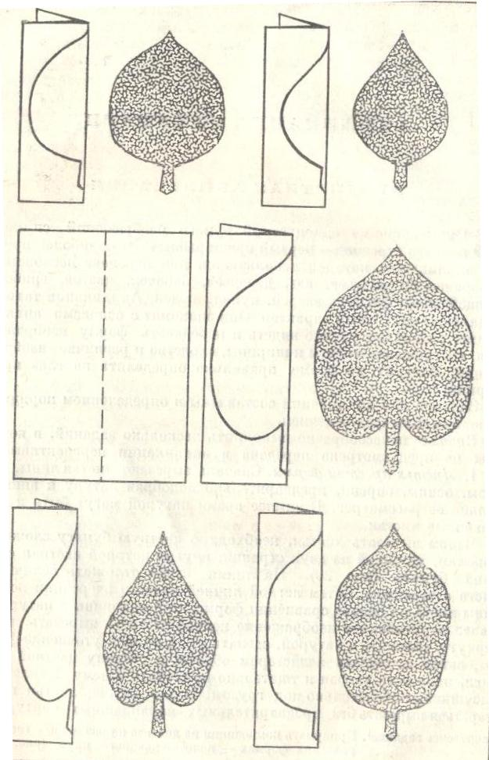

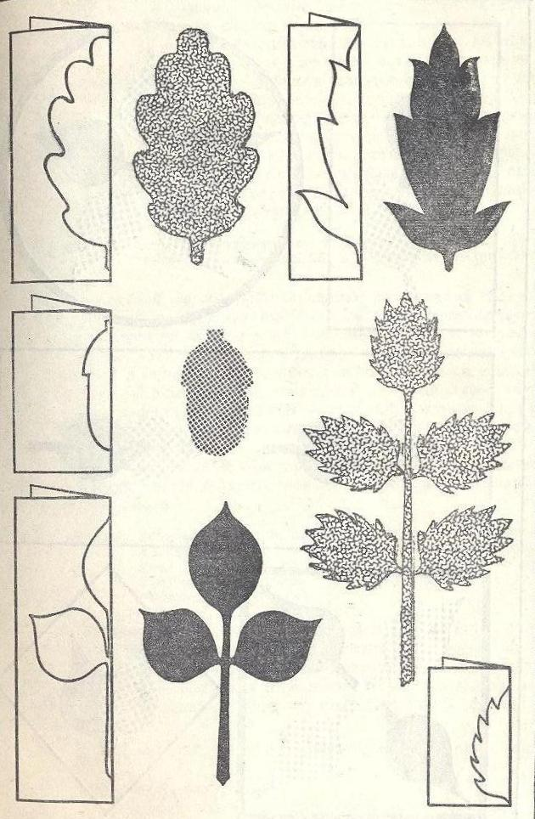

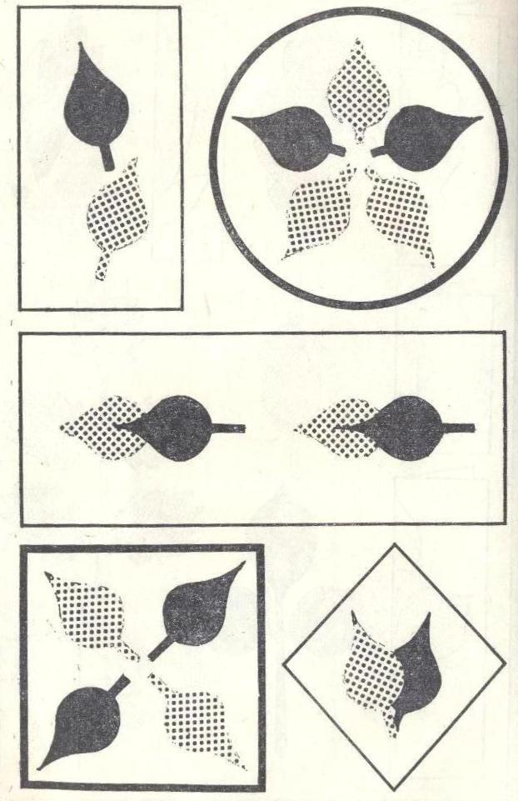

- Листья сложной формы. Для выполнения этого задания подойдут листья дуба, боярышника, земляники, розы, каштана, клена, смородины. Вырезать следует после предварительного нанесения контуров. Особо сложные листья – розы, рябины – лучше составлять из отдельных листочков; сначала вырезается, например, один листок розы, а затем по нему остальные четыре. Теперь следует вырезать мелкие зубчики, сложив вместе сразу по два – три листочка. (Как это делается, показано на рисунках 21 и 23.)

Творческое задание. Выполнить аппликации: 1. «Ветки весенних листьев в вазе» на белом, светло – коричневом фоне (рис. 91). 2. «Ветки осенних листьев в вазе» на голубом, темно – сером, фиолетовым или черном фоне (рис. 92).

3 .Вырезание прямых и изогнутых веток. Прямые ветки вырезать просто отрезаются от края листа бумаги полоски с заучиванием кверху. Чтобы вырезать изогнутые ветки, линию среза следует отвести немного от края бумаги сначала так, чтобы она получается изогнутой, а затем отрезать полосу по этому изгибу с постепенным заучиванием кверху (рис. 24.)

Творческие задания. Выполнить аппликации: 1. «Ветка дуба» (рис. 25).
2. «Осенние листья» (рис. 26).
3. «Осенние ветки» (рис. 27.)

4. Вазы различной формы. Изготовлению аппликации должно предшествовать рассмотрение ваз. Рисовать вазу следует начинать с разметки ее высоты и нахождения половины ширины (рис. 28). Далее делать прорисовку изгибов вазы. Работая над композицией «Ветки в вазе», следует иметь в виду, что ветки с длинными стеблями, например вербы, или цветы – гладиолусы, каллы, флоксы, дельфиниумы, люпины – требуют высоких узких ваз; с короткими стеблями – ландыши, подснежники, крокусы, фиалки – низких широких.
Красиво выглядят вазы из мраморной бумаги. Использование мраморной бумаги вместе с однотонной дает интересные гармонические цветосочетания.

Творческие задания. Выполнить аппликации: 1. «Ветки весенних листьев в вазе» на белом, светло – коричневом или коричневом фоне (рис. 91.). 2. «Ветки осенних листьев в вазе» на голубом, темно – сером, ярко – синем или черном фоне (рис. 92.).

5. Вырезание деревьев (липы, пирамидального тополя, ели, березы, яблони). Прежде чем перейти к вырезыванию изображений деревьев определенной породы, надо попробовать вырезать геометризованные ёлочки – большие и маленькие – и составить из них декоративные композиции на бумаге различной формы и цвета (рис. 29).
1. Фон светло – зеленый, елки коричневые, темно – зеленые, черные.
2. Фон ярко – синий, елки белые.
3. Фон белый, елки зеленые, солнце оранжевое (рис. 29).
При вырезании различных пород деревьев необходимо учитывать особенности их строения, отличительные признаки.

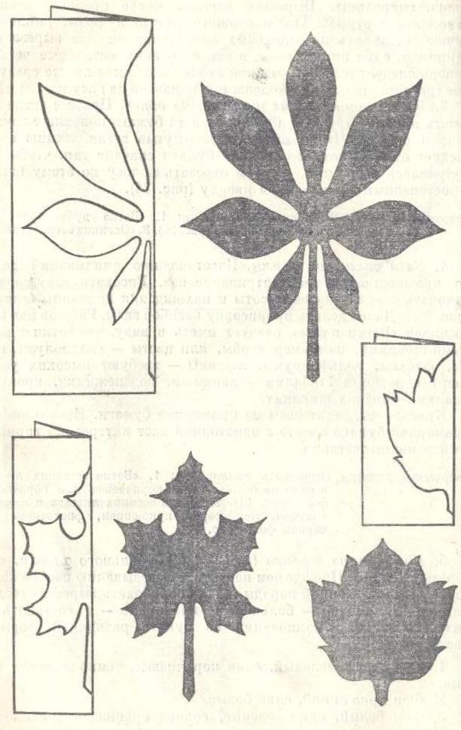

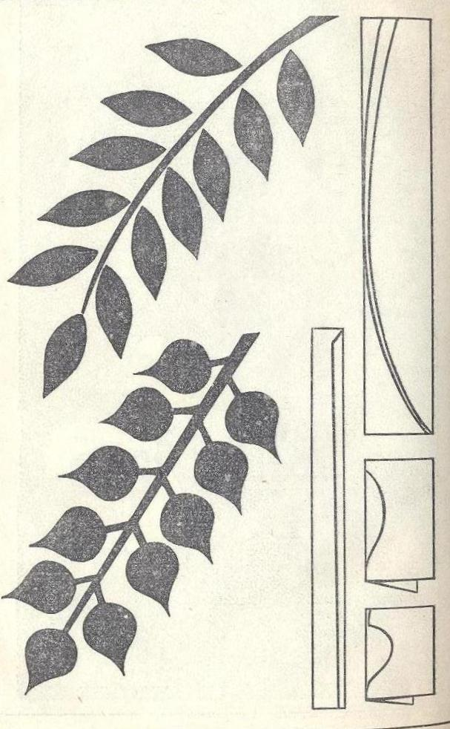

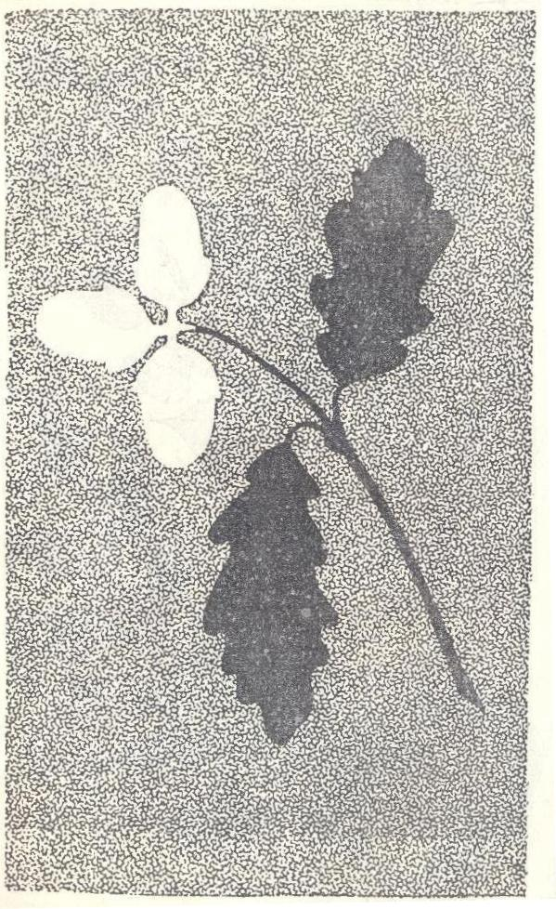

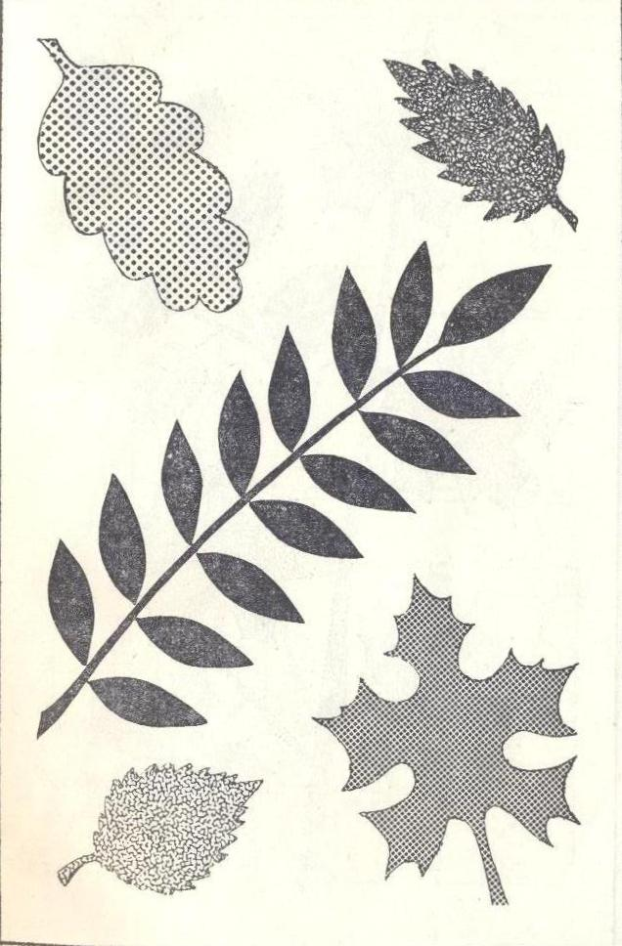

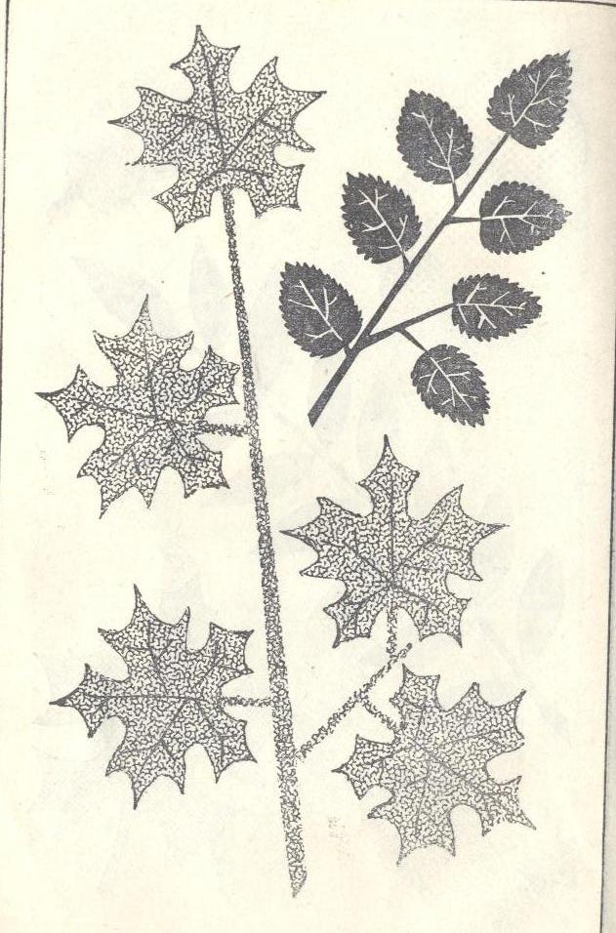

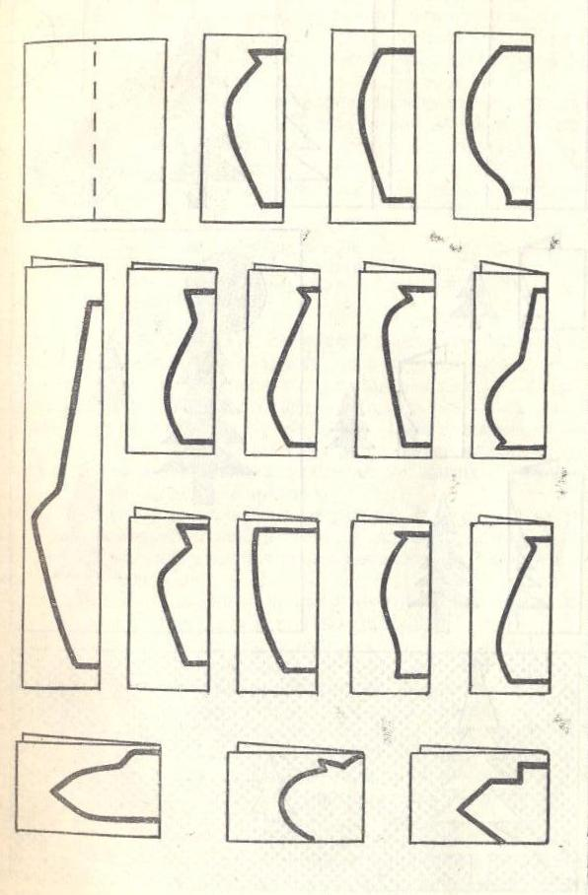
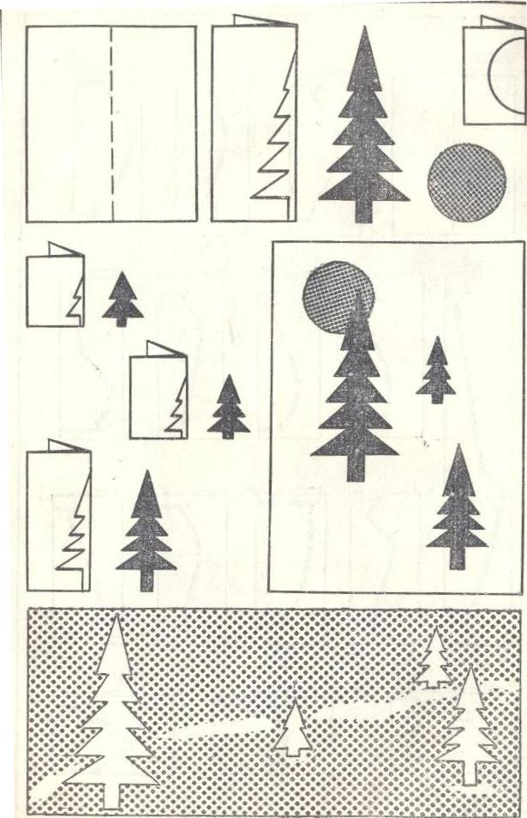

Предварительные наблюдения помогут запомнить силуэт дерева, форму кроны и ствола, пропорциональное соотношение между частями дерева. Чтобы понаблюдать деревья, совсем не обязательно ехать за город, в лес. В любом дворе, на улице достаточное количество различных деревьев, их можно внимательно рассмотреть и сделать зарисовки; сравнить березу с елкой, клен с рябиной; определить, если ли между ними сходство, различия, какой у них ствол, где он толще, где тоньше.
Чтобы вырезать дерево, прежде надо нарисовать его на бумаге, сложенной пополам. На линии сгиба отложить высоту дерева; определить, какую часть высоты занимает ствол, какую – крона. Крону дерева надо давать стилизованной, но так, чтобы были переданы характерные признаки того или иного дерева, чтобы можно было сразу узнать (рис. 30).

Творческие задания. (по выбору учащихся на одну из тем). Выполнить аппликации: 1. «Осень», «Зима», «Весна», «Лето» (рис. 93- 96). 2. «В лесу родилась елочка» (рис. 109). 3. «Во поле березонька стояла».

6. Вырезание из бумаги, сложенной в несколько раз. Из бумаги, сложенной в несколько раз, или как условно называют, гармошкой, получается интересные и полезные вырезки. Их можно использовать в качестве украшения помещений детского сада, орнаментов для костюмов. Кроме того, прием вырезания из бумаги, сложенной в несколько раз, используется тогда надо получить много, пособий, дидактических игр.
Если изображения имеют симметричное строение, рисуют половины изображений от линии сгиба. Например, на одной линии сгиба рисуют половину изображения елки и затем вырезают. Получается «хоровод» елочек (рис. 31).
Более разнообразные вырезки получаются, если половины изображения рисовать на двух линиях сгиба (рис. 32).
Изображения, имеющие симметричное строение, надо рисовать от линии сгиба, а несимметричные – посредине листа.
Вырезывание многоцветных аппликаций. В практике мы чаще всего имеем дело с многоцветной аппликацией. Выполнение этого более сложного вида аппликации связано с делением изображения на части. Для каждой из них подбирают соответствующий цвет, он должен наиболее выигрышно передавать многоцветное изображение.
Затем осуществляют композиционное решение аппликации. На фоне раскладывают составные части предмета. Уточняют цвет, форму каждой части, пропорциональное соотношение между ними. Далее, перемещая изображение на листе (фоне), определяют положение, при котором оно выглядит наиболее красиво. Легким нажимом на фоне намечают места, куда следует приклеивать отдельные части аппликации. Только после этого можно приступить к наклеиванию.
При наклеивании форм соблюдают последовательность действий, которая определяется необходимостью сохранения естественной формы натуры.
Рассмотрим, как это делается в процессе выполнения ряда заданий.
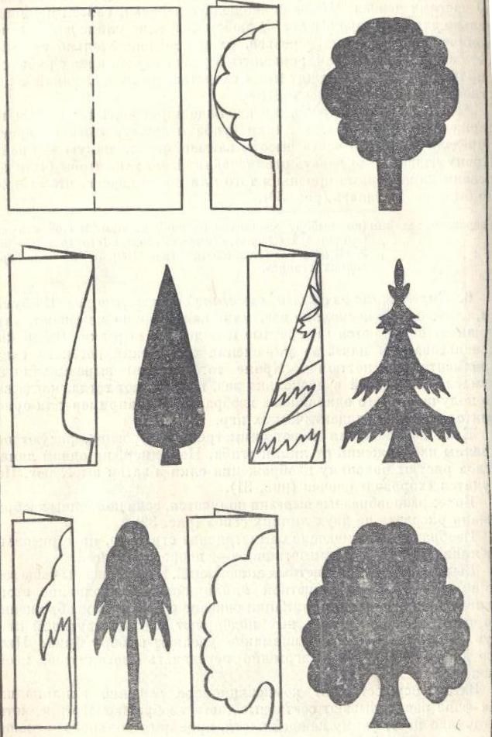

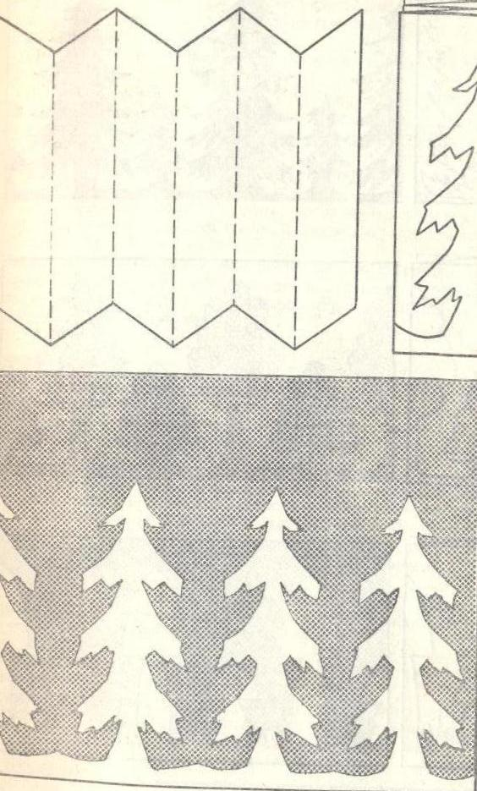

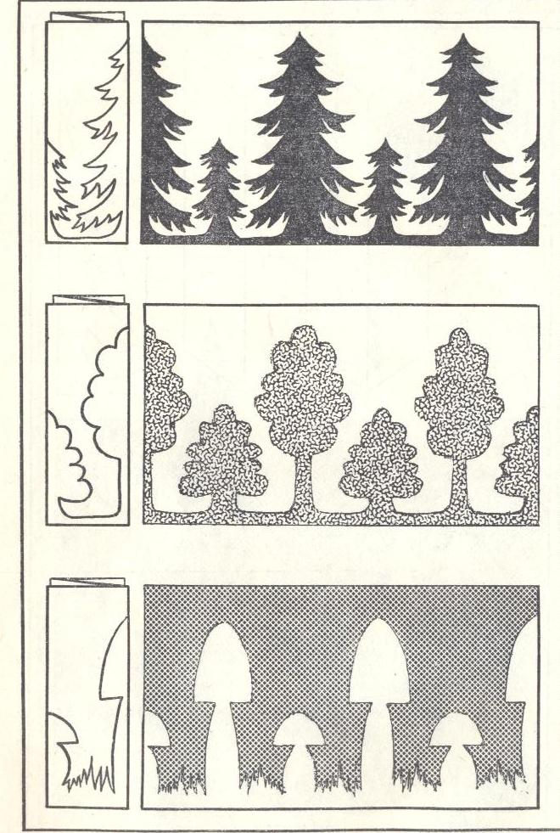

1. Аппликация «Гриб – боровик». Это очень интересная натура. Когда появятся грибы, надо зарисовать их. Интересно готовить аппликации и со срезанных грибов, положив их перед собой на стол. Если зарисовывать грибы не представляется возможным, в качестве натуры используются муляжи. Работу начинают с того, что из целого изображения вычленяют его составные части (шляпку, корень, траву). Сначала наклеивают корень, на него – шляпку и потом уже на нижнюю часть, коря траву. Полученная аппликация высушивается под грузом.
Таким же образом, вычленяя составные части грибов, можно вырезать подосиновики, лисички, мухоморы и другие грибы (рис. 33, 97). Для аппликации корней грибов лучше использовать мраморную бумагу.

Творческие задания. (по выбору). Составить композиции и выполнить аппликации «В лесу растут грибы» , «Грибы в корзине», «Одни белые!» (рис. 98).

2. Аппликации «Цветы». Перед тем как вырезать цветы, полезно предварительно прорисовать их, подбирая для этой цели живые цветы, хороши для аппликации подснежники, тюльпаны, ландыши, колокольчики (рис. 99). Зимой в качестве натуры можно использовать гербарий. Надо стремится в рисунки как можно точнее передать форму и характерные особенности цветка, форму лепестков. Выполняя аппликацию, следует подбирать такие тона бумаги, которые бы придали работе живость и выразительность.

Творческие задания. Выполнить аппликации – композиции «Сколько ландышей!», «Первый подснежник».

3. Аппликации «Ягоды, фрукты, овощи». Эти аппликации привлекают разнообразием форм и цвета.
Перед тем как приступить к работе, необходимо внимательно изучить форму, определить пропорции и только после этого прорисовать. Можно вырезать ягоды и фрукты – землянику, вишни, сливы, груши; овощи – морковь, огурец, свеклу, лук (рис. 100- 101).
Размещать аппликации на фоне надо стараться красиво.

Творческие задания. Составить композиции и выполнить аппликации «Ваза с фруктами», «Корзина с овощами».

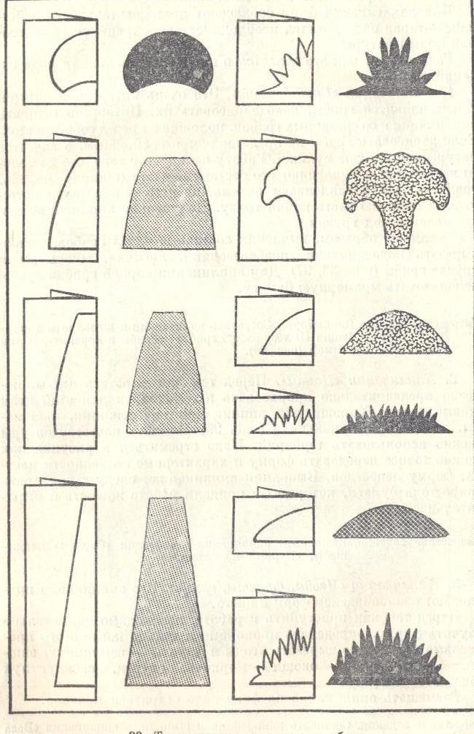

Выразительность и живописность аппликации – второй прием работы. Выразительность и живописность аппликации достигается следующим образом. Говорят форму какого –либо изображения (цветка, листочка, вазы и т.п.), затем из нее вырезают определенную частичку и подклеивают под нее подкладку, таким способом подчеркивая форму самого изображения. Покажем это на примере выполнения задания.
Аппликация «Тюльпан».
Начинать работу надо с определения соотношения пропорций цветка, стебля и листа. Высота цветка тюльпана укладывается примерно два раза в высоте стебля и также два раза в высоте листа. После произведенного расчета сложить красную бумагу книжкой, как показано в первом приеме аппликации, на оборотной стороне цветной бумаги нарисовать простым карандашом половину тюльпана, линии прорезов и вырезать.
Под прорезами подклеить черную бумагу – подкладку, просушить под небольшим грузом, лишнюю черную бумагу вокруг обрезать по форме тюльпана (рис. 34).
Таким же способом надо приготовить листья тюльпана. Разложить все вырезанные детали на фоне, найти наиболее удачное их расположение. Слегка отметить карандашом места наклеивания и в определенной последовательности наклеивать: сначала стебель, на него тюльпан и рядом лист. Аппликацию просушить под небольшим грузом (рис. 102, сверху).

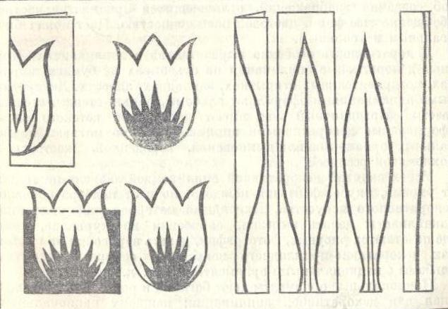

Можно сделать букет из разных цветов. Хорошо получается букет из анютиных глазок, гвоздик. Надо помнить, что красота букета зависит не от количества цветов, а от того, как они подобраны – по размеру, форме, расцветке. Букеты составляются с учетом вида цветов (полевые, лесные, садовые). Крупные цветы не сочетаются с мелкими. Ландыши хорошо смотрятся в небольшой вазе или стакане, цветы с длинными стеблями ставят в высокие вазы. Вазы лучше всего подбирать одноцветные, без росписи, так как роспись отвлекает внимание от букета.

Творческие задания. (по выбору). Составить композиции «Крокусы» (рис. 102, снизу), «Настурция» (рис. 103).

б) Декоративная аппликация

Людям свойственно стремление украшать необходимые для жизни вещи – одежду, посуду, мебель, игрушки и т.д. – или иметь такие вещи, которые были бы самостоятельным украшением – ковры, вышивки, ювелирные изделия и т.п. наиболее активное воздействие на наши чувства оказывает те произведения, с которыми мы постоянно соприкасаемся в быту, в труде, на отдыхе и которые наиболее доступны восприятию и пониманию.
Соединяя элементы оформления этих предметов, человек предает им привлекательность, яркость, т.е. декоративность.
Декоративность особенно выразительна в аппликациях. Красивы декоративные аппликации на сувенирах из бумаги: коробках, поздравительных открытках, закладках, адресах. Декоративными аппликациями оформляют альбомы, папки, стенды, стенные газеты. Праздничный вид имеют помещения детского сада, оформленные декоративными аппликациями по мотивам национальных орнаментов или дымковской, городецкой, жостовской, хохломской росписей.
Успех занятий декоративной аппликацией зависит не только от умений, вкуса, фантазий каждого, но и то подбора образцов декоративного искусства. Наглядной материал надо постоянно накапливать: делать вырезки, зарисовки из журналов, книг, где печатается рисунки, фотографии, делать зарисовки на выставках декоративно – прикладного искусства, собирать открытки, альбомы с национальными орнаментами и т.д.
Национальные орнаменты дают богатый и разнообразный материал для декоративной аппликации: каждому национальному орнаменту присущи свои характерные особенности, которые складываются под влиянием природы, окружающей их. Например, в орнаментах народов, живущих на севере, встречаются ветки березы, ели, сосны, листья и ягоды рябины, фигуры оленя; на Украине – подсолнухи, кукуруза, колосья злаков, петухи; а Армении, Грузии – завитки, листья и плоды винограда; в Киргизии – завитки рогов и животных; в Узбекистане – цветы и листья хлопка и т.д. (рис. 35 – 39).
Имеется несколько приемов выполнения декоративной аппликации.
Декоративность аппликации – третий прием работы. Создание декоративной аппликации несложно. Можно рекомендовать несколько вариантов выполнения декоративных форм.
1. Аппликация декоративного цветка из одноцветной бумаги (рис. 40, А). На вырезанной форме с обработанной стороны цветной бумаги наносятся простым карандашом дополнительные линии разрезов. Первую часть отрезают от второй, вторую от третей. Затем вырезают лист с зубчиками и стеблями. При наклеивании части отодвигают друг от друга, образовавшиеся просветы фона служат украшением.
Порядок наклеивания: вначале следует наклеивать длинный стебель для цветка, затем на него первую часть выкройки цветка. Далее, немного отступя, вторую, отступив от второй наклеивать третью часть выкройки цветка. После этого рядом с длинными стеблями наклеивать короткий стебель, а на него – листок.
2. Аппликация декоративного цветка из разноцветной бумаги (рис. 40, Б). Форма состоит из трех частей, разных по цвету. Предварительно заготавливают чернильную выкройку из любой бумаги, например из тетради; разрезают ее, как в первом варианте, на три части. Чтобы получать первую цветную часть, черновую первую часть кладут, скажем, на обратную сторону светло- коричневой бумаги, обводят и вырезают; вторую часть таким же образом получают из красной бумаги, третью – из белой; фон черный.
Прием раздвигания узора при наклеивании удобен не только в создании декоративных аппликационных форм, но и при оформлении объемных поделок. Так, например, на склеенной из бумаги или картона домик можно наклеить окна, дверь. Если дом или фундамент кирпичные, то кирпичики отрезают от длинной полосы. (Как это сделать, показано на рисунке 41.) Стрелки обозначают линии разрывов. При наклеивании один кирпичик отодвигается от другого, второй ряд наклеивают со смещением.
Раздвигая изображения по размерам, можно получить грани в карандашах, прожилки в листьях, орнаментальные полосы в посуде, вазах, одежде и т.д.

Творческие задания. выполнить аппликации: 1. Декоративные цветы на различном фоне- белом, сером (рис. 104). 2. Карандаши и кисти в кувшине (рис. 42). 3. Ваза для цветов. 4. Декоративный клевер.
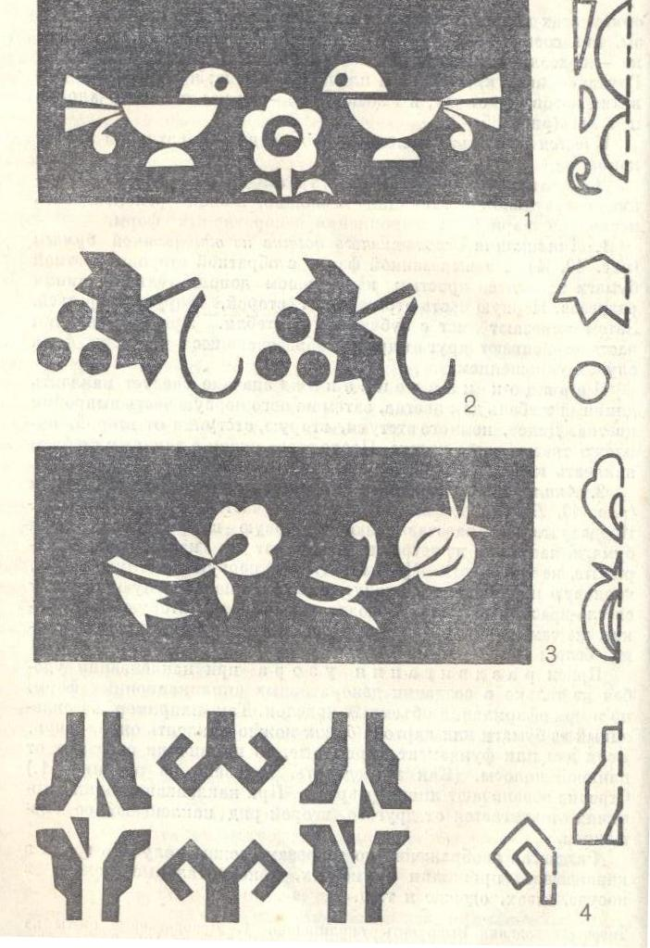

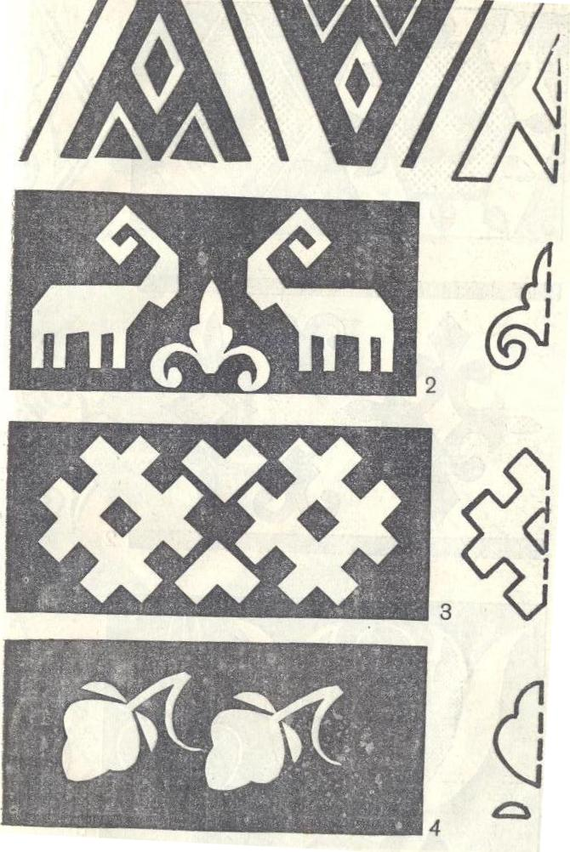

Декоративная аппликация с кантом – четвертый прием работы. Кант – это украшением изображением обрамляющей полоской. Нарядами выглядят оформленные кантом орнаменты, буквы, цифры, виньетки, либо вокруг него. При этом надо согласованно подбирать цвет канта. Например, если в узоре есть черный цвет, все остальные цвета приобретают большую яркость. Влияние фона на цвет узора уменьшается, когда детали изображения выполняются с кантом. Но цвет канта сам оказывается влияние на цвет деталей узора.
Рассмотрим несколько заданий.
1. Оформление кантом некоторых частей узора (цветы, ягоды и листья, рис. 43). Заготовить изображения, наклеить их на бумагу другого цвета, просушить пол небольшим грузом, обрезать вокруг изображения, оставляя полоску одинаковой ширины, так называемый кант. Все заготовленные изображения расположить на фоне. Найдя наилучшее положение каждой детали, отметить простым карандашом места наклеивания. Сначала наклеивают ветку, а на нее цветы и листья.
2. Оформление всех частей узора (стебли, листья, цветы, рис. 44, 105, 106). Интересны работы при сочетании канта с элементами хохломской росписи. Хохломская роспись – самобытный вид русского народного искусства декоративной росписи декоративных изделий. Она имеет широкое распространение в росписи ваз, посуды (блюд, солонок, ковшей, ложек), коромысел, мебели и др. Для хохломской росписи характерен растительный узор – травка, ягода, цветок, птица, многочисленные завитки – и своеобразная цветовая гамма. Наиболее употребляемые краски: киноварь (красная), черная, бронзовая и немного зеленой.
Перед составлением композиции из элементов хохломской росписи надо рассматривать изделия. Выбрав понравившиеся элементы, сделать с них карандашный набросок. Только после этого можно приступить к выполнению аппликации.

3. Обрезки канта «полумесяцем» (рис. 45 – 46). Кант «полумесяцем» получается следующем способом. Заготавливают круги разного размера – большой, средний и маленький. К одной точке края большого круга наклеивают средней, а в средней – маленький круг к этой же точке.
Цвет кругов может быть контрастным или с мягким переходом тонов одного цвета.
Подбор тона достигается приложением различной цветной бумаги с целью нахождения такого сочетания, при котором подобранные цвета наилучшим образом гармонирует друг с другом, объединяются общей цветной гаммой и фоном.
4. Декоративно – орнаментальные композиции с кантом. Декоративно - орнаментальные композиции могут быть выполнены аппликацией с кантом на различных геометрическим формах - полосе, прямоугольнике, квадрате, круге, овале и т.д.
По форме орнаменты бывают бесконечные и замкнутые.

Б е с к о н е ч н ы й орнамент имеет форму ленты, располагающейся в одном направлении – в вертикальной или чаще всего в горизонтальном, например орнамент на обоях, тканях, кайме, фризе, бордюре.
З а м к н у т ы й орнамент может быть либо заключен в какую – либо форму – квадрат, прямоугольник, круг, овал, и т.д. либо свободно скомпонован.
Для орнамента характерны ритмичность, повторы. Четкое чередование одного и того же элемента узора называется р и т м и ч е с к о й е д и н и ц е й. В узоре ритмической единицей является оранжевый кружок и ветка с двумя зелеными листочками, на другой полосе этого же рисунка – синий цветок с двумя синими листочками (рис. 106).
Как составляется бесконечный орнамент? Приготовленную для орнамента полосу разбивают на равные квадраты или прямоугольники. Деление обозначают пунктирными линиями, которые по окончании работы стирают. Затем каждую часть полосы заполняют повторяющимися, т.е. ритмическими, элементами узора, которые вырезают заранее.
Эти элементы должны быть одинаковыми по размеру, цвету, форме.
Узор в орнаменте может быть как монохромным, так и полихромным.

5. Узор с кантом на квадрате. Заготавливают узор из геометрических фигур (рис. 47). Для вырезания звезды (А) складывают квадрат из белой бумаги дважды по диагонали. Полученный треугольник складывают еще раз по высоте. Затем рисуют две фигуры – звезду (А) и уголок (Б). Вырезают по намеченным линиям сразу две фигуры. Белую звезду наклеивают по намеченным линиям сразу две фигуры. Белую звезду наклеивают на черный фон. Кант образуют параллельно всем линиям звезды. Четыре белых уголка наклеивают на ярко – желтый фон и кант вокруг них обрезают. Затем вырезают еще четыре черных кружка. Для фона потребуется бледно – желтый квадрат. На его середину наклеивают белую звезду, на звезду – ярко – желтые
листочки. В углубления звезды наклеивают уголки (рис. 105). и орнамент составлен.

6. Узор с кантом на круге. Составляя декоративные композиции, надо стараться избегать многообразия цветов, чтобы не было пестроты.
Рассмотрим композицию (рис. 48). В узоре с кантом на круге использованы четыре цвета: черный, белый, бордовый и охра. Начинают работу с заготовки всех декоративных элементов: рисуют и вырезают цветы с белым кантом, лепестки и стебли цвета охра, четыре круга (большой – белого цвета, средний – бордового цвета, маленький – цвета охры). Для фона вырезают большой черный круг. Предлагаемый узор строится от центра круга по радиусам. На черный круг наносят белым карандашом восемь радиусов, чтобы легче было равномерно наклеивать приготовленные декоративные элементы. Наклеивание начинают с восьми стебельков, середину заклеивают тремя концентрическими кругами. На конце каждого стебелька помещают бордовый цветок с белым кантом, по обе стороны от стебелька – листочки. На середину цветков наклеивают кружки цвета охры.

7. Узор с кантом на овале (рис. 49 – 50). В декоративной композиции можно сочетать сразу несколько приемов выполнения аппликации. Проследим, как это делается на овальной форме. Например, большой и маленький перцы (1) при наклеивании раздвинуть по намеченным размерам: светло – сиреневый бутон (2) оформить темно – сиреневым кантом полумесяцем (3); белые цветы (4) сделать с прорезями, сердцевину наклеить оранжевую; декоративный лист (5) – голубым с темно - голубым кантом; большой светло – сиреневым. Наклеивать из в одной точке, чтобы получился полумесяц (7); мелкие лепесточки (8) и все стебли (9) должны быть цвета охры, а декоративный лист (10) – темно – голубым. Все эти вырезки наклеивают на овал темно – фиолетового цвета.
Наглядными выглядят буквы, цифры, виньетки, оформление кантам (рис. 51). Для их вырезывания используют декоративную бумагу.

в) Сюжетная аппликация

Вырезание сюжетной аппликации – пятый прием работы.
Сюжетные аппликации могут быть несложными и по содержанию, композиции и сложными, динамичными по действию, с большим качеством персонажей, предметов, деталей. Выполняют эти аппликации по – разному, но и в том, и в другом случае выполнение сюжетной аппликации основано на предыдущих четырех приемах. К примеру, если в сюжетной аппликации встречаются формы с симметричным строением, их можно вырезать по первому приему аппликации, сложив бумагу пополам ил в несколько раз; если изображениям надо придать выразительность, используют второй прием аппликации – делают подрезы и подклеивают под них подкладку соответствующего цвета (рис. 107- 108); для подчеркивания декоративности прибегают к третьему и четвертому приемов аппликации: раздвигают изображение по разрезам или подкладывают под него кант.
Если сюжет несложный, изображения в них вырезают без предварительной разметки. Так выполняют сюжетную аппликацию «Лодка на реке» (рис. 52). Изображения, которые входят в данную аппликацию (набережная, дома, окна, лодка паруса, чайки), вырезают без нанесения контуров на глаз. Но для этого бумагу надо заготовить такой формы, чтобы можно было легко работать: разрезать прямоугольник по диагонали – получаются паруса; на полосы бумаги вырезают дома, окна помещения и т.д. Также на глаз вырезают все изображения в другой композиции – «Счастливого плавания!» (рис. 53.)

Сложную аппликацию начинают также с выбора сюжета. Историческое прошлое страны, города, памятники старины, архитектуры могут служить темами сложной сюжетной аппликации, например «Залп «Авроры», «Москва в прошлом и настоящем» , «Страна помнит героев». Много интересных тем для композиции подскажут современная жизнь, общественно – политические события страны: «Москва – столица СССР», «Наш город строится», «Праздничный салют», «Покорение космоса» (рис. 54).
Богата сюжетами жизнь детей в детском саду: «Наш сад», «На прогулке» (рис. 110), «Кормим птиц».
Все жанры художественной литературы дают обширный материал для сюжетной аппликации. Требования к подбору художественных произведений определяется возможностью передачи их содержания в аппликации. Необходимо подчеркнуть, что, отражая в работе главные события, описанные в произведении, надо стремиться к точной передаче сюжета художественного текста, взятого в основу аппликации.
Темами для сюжетной аппликации могут служат изображения на открытках. Например, можно выполнить аппликацию на тему «Кем я буду» (рис. 111). Следует иметь в виду, что в таких работах в основном совершенствуются технологии выполнения аппликации, но ограничены творчество, фантазия.
Так же как и в других видах аппликации, в сюжетной самой разнообразный материал дают зарисовки с натуры. Накапливать их надо постоянно, чтобы в дальнейшем использовать при составлении композиции (например, «Первый снег», рис. 55).
К составлению эскиза сюжетной аппликации прибегают в работе с большим количеством деталей, предметов, изображения людей. Эскиз должен соответствовать размерам аппликации. Работу над эскизом начинают с определения линии горизонта, так как в зависимости от нее происходит размещение предметов и персонажей задуманной композиции. Затем выделяют композиционный центр, основное действие, вокруг который группируются предметы. Они помогают раскрыть содержание. Например, иллюстрирует сказки «По щучьему велению» (рис. 112), «Теремок» (рис. 113), известную детскую песню «В лесу родилась елочка» (рис. 109). Центральным звеном в одной композиции выступает избушка, в другой елочка, стоящая на фоне березовой рощи. Аппликации по сказке «Сестрица Алёнушка и братец Иванушка» (рис. 114). Передает чувства ее героев, отношение между ними.
В эскизе важны пропорциональность и величина изображений.
Особую точность надо соблюдать при переведении эскиза на фон. Делают это так: на обратной стороне эскиза простым карандашом наносят штрихи; на лист бумаги, выбранной для фона, заштрихованной стороной кладут эскиз и на нем прорисовывают контуры изображения. Следы обводки будут хорошо видны на фоне светлых тонов. Если фон черный, то обратную сторону эскиза надо белым карандашом или сухим кусочком мыла.
В аппликации большое значение придают подбору бумаги. От интенсивности цвета основного фона зависят цвета изображений. Следует помнить о цветовом сочетании расположении рядом изображений. Площадь и цвет фона (светлый или темный) влияют на цвет аппликации (усиливают или ослабляют).
Вырезать изображение из цветной бумаги несложно. Для этого необходимо эскиз, с которого изображение переводят на фон, разрезать на отделение детали, под каждую подложить бумагу и обрезать по карандашному контуру.
Для уточнения формы, цвета и композиции в целом вырезанные цветные детали раскладывают на фоне, затем наклеивают и обозначенных для них местах и высушивают под грузом.
Чтобы аппликации сохранялись надолго, ее лучше закрыть стеклом или другим прозрачным материалом и окантовать.

Творческое задание. 1. Иллюстрация художественного текста аппликацией (по выбору): «Слава Октябрю», «Никто не забыт, ничего не забыто». 2. Аппликация на тему «Любимые сказочные персонажи детей» (рис. 115 – 116)

г) Аппликация из бумаги в оформительских работах

Познакомившись с аппликацией, получив навыки выполнения ее, учащиеся могут применить полученные знания в оформительских работах: заготовить пригласительные билеты для гостей на праздник, вечер отдыха, программу концерта; сделать поздравительные открытки, например к Международному женскому дню 8 Марта, оригинальные закладки для книг и т.п.
Закрепить навыки оформления аппликации полезно на тех работах, которые в дальнейшем могут быть использованы при прохождении практики в детском саду: оформление наглядных пособий к дидактическим и сюжетным - ролевым играм, к различным настольным играм, украшение игрушек на елку, флажков к праздничным дням; изготовление и оформление аппликации игрушек – забав.
Аппликация поможет быстро подготовить разнообразные костюмы для детей к утренникам, играм – драматизациям, декорации к кукольным спектаклям.
Стенные газеты, различные стенды и выставки, адресные папки, альбомы, оформление аппликацией, выглядят нарядными, яркими.
Доступна, удобна аппликация для оформления интерьеров детского сада. Украсить групповые помещения помогут аппликации на темы художественных произведений, например «Любимые сказочные персонажи» - здесь может «поселится» и «Карлсон , который живет на крыше», и гномики из сказки «Белоснежка и семь гномов», и Красная шапочка, полюбившиеся детям Заяц и Волк из серии мультипликационных фильмов «Ну, погоди!», отважные Чиполлино (рис. 115) и Буратино.
Возможности аппликации – дать одновременно большое количество одинаковых изображений – позволяют широко использовать ее в оформительских работах.

- Пригласительные билет

Все оформление билетов должно отражать содержание вечера. Готовить их необходимо заранее; это большой труд, и такую работу нельзя поручать кому – то одному. Выполняют ее несколько групп учащихся: один готовит форму для билетов, другие вырезают аппликации, третьи наклеивают их, четвертые делают надписи.
Последовательность работы. Листа плотной бумаги (рисовальной, ватмана, полуватмана) отрезают полоску длиной в 20 см и шириной в 7см. Затем ее складывают. Сложить бумагу можно по – разному: пополам или так, чтобы верхняя часть ее была на 3-4 см короче нижней. На образовавшемся выступе наклеивают орнамент и указывают число, час проведения вечера.
Примеры различных срезов обложки (рис. 56, А): 1- лист бумаги сложен пополам; 2 – на верхнем листе срезано 3-4 см; 3 - на верхнем листе срезана половина; 4 – отворот сверху; 5- срез по его наклонной.

Пригласительный билет к празднику Великого Октября требует торжественного оформления. Оно создается революционной символикой (пятиконечная звезда, серп и молот, силуэт крейсера «Аврора», здания Смольного и т.д.), а также использованием киноварно – красного, бронзового, серебряных цветов. Например, верхняя обложка пригласительного билета киноварно- красная, боковая полоска, идущая от среза, белая, на ее фоне киноварно – красный Кремль с бронзовым кантом (рис. 56, Б).
Пригласительный билет к празднику 1 Мая должен быть по -весеннему красочным и ярким. В его оформлении можно включить национальные орнаменты, знамена, ветки цветущей яблони, березы, воздушные шары и т.д. (рис. 56, В).

Новогодний пригласительный билет оформляется весело, с юмором. Дед Мороз, Снегурочка, зимний пейзаж, забавные зверюшки, птицы, клоуны – элементы оформления билета. Хорошо смотрится изображение еловой ветки со стеклянными шариком, конфетти, серпантином, звездами, снежинками. Эффективны белые, серебряные снежинки ни синем, голубом, розовом, сиреневым фонах. Например, на темно- сиреневую обложку наклеивают белые кружки и бронзовые звездочки. Для боковой полоски белой обложки подойдет бумагу ультрамаринового цвета. Букву С вырезают из бумаги ультрамаринового цвета, птицу – из серой бумаги, кляв – из красной, глаз – из черной с белым кантом. «Новый год» пишут на боковой полосе красной (рис. 57, А).
Пригласительный билет на литературный вечер хорошо выглядит с силуэтом писателя, изображением героев его произведений, ветка лавра. Можно использовать и символическое изображение. Например, обложка пригласительного билета тонируется жидко разведенной краской. Сбоку под срезом на белую полосу наклеивают серое гусиное перо с черным кантом или на срез (сбоку) – орнамент – из листья ливра. Листья вырезают из бронзовой бумаги, ягодки – из красной (рис. 57, Б).

Пригласительный билет на вечер отдыха оформляется в зависимости от содержания вечера. Это может быть вечер танцевальный, эстрадной песни или старинного романса и др.
В оформлении пригласительного билета на музыкальный вечер войдут музыкальные символы: лира, скрипичный ключ, ноты. К примеру, на нижнюю половину обложки билета можно наклеивать сиреневую бумагу, на верхний отворот бумаги – лиру из бронзовой или фиолетовой бумаги с бронзовым кантом (рис. 58, А).

Пригласительный билет на вечер вопросов и ответов может быть оформлен так: на верхнюю обложку наклеивают красный карандаш с серым кантом, имитирующих человека. На срезе (фон белый) располагают вопрос красного цвета (рис. 58, Б).

- Поздравительные открытки

Оформительская работа начинается с подбора формы открытки. От формы открытки зависит расположение орнамента. Орнамент не должен быть громоздким, с большим количеством элементов, так как мелкие элементы труднее вырезать.
Красиво выглядят поздравительные открытки по мотивам хохломской росписи. Размеры открыток могут быть различными: небольшую открытку получают из форматки 13 + 12 см, большую 18 + 15 см. форматка складывается по пунктирной линии. Сбоку на полосе наклеивают бумагу черного цвета: эту полосу оформляют хохломским орнаментам: красные ягодки с прорезями, бронзовые листочки около ягодки и тремя темно – зелеными листочками около бронзового стебля с завитком
Поздравительные открытки, посвященные красным датам календаря, можно оформить в том же решении, что и пригласительные билеты, посвященные этим знаменитым датам.
Поздравительная открытка ко Дню Победы. Число 9 вырезают из бронзовой бумаги, салют в виде оранжевых, красных, сиреневых, фиолетовых звездочек. Фон открытки может быть белым, голубым или фиолетовым (рис. 59, Б).
Поздравительная открытка с днем рождения. На поздравительную открытку, независимо от времени года, хорошо наклеивать цветы: один цветок, либо цветы в вазе. Приятно выглядят композиции, выполненные в декоративном плане.
Как изготовить такую открытку (рис. 59, В)? форматку размером 25* 11 см складывают по пунктирной линии. С верхней обложки срезают правый угол, как показано на рисунке затем делают выкройку асимметричной вазы из бумаги темно- бордового цвета, на вазу наклеивают украшения – белые фигурки с кантом; далее вырезают асимметричные светло – бордовый розы с темно – бордовой серединкой, бронзовые лепестки, светло – бордовый бутон с бронзовым чашелистиком, бронзовые стебли с треугольными шипами.
Вазу и начало стеблей наклеивают на верхнюю обложку со срезом, а розы с бутоном – на внутреннюю сторону. Чтобы придать открытке законченный вид, пол розы наклеивают бронзовую полосу.

- Программа

Для торжественных вечеров, смотров художественной самодеятельности, различных конкурсов программа изготавливается в форме книжки, папки или одинарного листа. Размер ее может быть различным: 20 + 14 см, 28 + 20 см, в зависимости от содержания вечера или конкурса.
В оформлении программы применяются орнаментальные и цветные полосы, фигурные рамки (двухцветные), виньетки и др. Программа не должна быть перегружена наклейками и многоцветной. Так, в оформлении программы концерта, посвященного весеннему празднику песни, можно включить белые цветы с оранжевыми сердцевинками, наклеенными на светло – зеленую полоску; в программах танцевального вечера хорошо использовать стилизованное изображение танцующей пары; новогоднего бала – еловые ветки, звезды (рис. 60).

- Адрес

Адрес – письменное поздравление от коллектива сотрудников, обращенное к какому - либо лицу или учреждению. Его вручают в знаменательные даты: 25-летие трудовой деятельности, 50-летие со дня рождения, уход на заслуженный отдых и пр.
Адрес оформляется в виде книги, у которой твердая обложка и вкладыш. Для обложки обычно используют готовые папки из кожи, картона, синтетических материалов. Вкладыш – двойной лист, на лицевой стороне которого изображена дата, оформленная виньетками, ветками лавра, орнаментом. Внутренней стороне пишется текст поздравления с подписями сотрудников. Стиль и содержание виньетки определяется содержанием адреса – они могут быть сюжетными или декоративными.
Примерное оформление адреса: на белой обложке наклеена цифра 50 из бронзовой бумаги. Полоса, на которой печатают фамилию, имя и отчество юбиляра, светло- сиреневая, листья лавра сиреневые, ягоды темно – сиреневые (рис. 61)

- Закладка для книг

Хороший подарок к празднику родным и товарищам – красиво оформленная закладка для книг. Ее нетрудно сделать даже детям дошкольного возраста.
Закладку можно оформить полосами, геометрическими фигурами, вырезанными из яркой бумаги, удачно подобранными по цвету (контрасностных тонов или с оттенками одного цвета).
Оформление закладки полезно увязать с содержание книги: например, сделать закладку для учебников по литературе, истории, математике, музыке и т.д.
Особенно интересны закладки с забавными сюжетами (рис. 62).

- Подставка для кисточек.

При выполнении аппликации удобно пользоваться приспособлением, куда можно положить кисточку – подставкой. Она состоит из двух частей: верхней и нижней; для ее изготовления применяется различная бумага. Верхнюю часть подставки лучше делать из плотной бумаги: настольной, рисовальной, ватмана.
Основание подставки - картон. Для изготовления подставки целиком из картона необходимо сделать неглубокие надрезы по намеченным линиям сгиба, иначе картон сломается.
В оформлении подставки можно применять глянцевую, шагрельневую, тисненую и другую бумагу.
Как делается подставка?
Размечают и вырезают верхнюю часть подставки размером 10 + 10 см и ее основание размером 10 + 7 см. (рис. 63).
Складывают пополам верхнюю часть подставки по линии сгиба, намечают и делают один, два или три выреза (полукруглой, прямоугольной или треугольной формы). Вырезанные отверстия служат для того, чтобы класть в них кисточки и т.п.
Чтобы получить отвороты, каждую из боковых сторон верхней части подставки складывают пополам к линии сгиба с вырезами. Затем верхнюю часть подставки приклеивают к ее основанию. Для этого намазывают клеем нижние стороны отворотов и наклеивают верхнюю часть подставки на основание так, чтобы получился шалашик. На отвороты кладут пресс и держат его до полного высыхания клейстера, подставка покоробится.
Окантовку основания подставки делают с четырех сторон узкими полосками бумаги шириной 1 см.
Верхнюю часть подставки оформляют аппликацией – несложными фигурками из цветной бумаги.

- Флажки

Универсальное праздничное украшение – флажки. Оформление и цвет их меняется в зависимости от содержания праздника. К праздникам 7 Ноября, 1 Мая, Дню Советско Армии готовят красные флажки. Они оформляются аппликацией с изображением пятиконечной звезды, серпа и молота, ракет, спутников и т.п., которые вырезают из бронзовой, серебряной или желтой бумаги.
К Новому году изготавливают разноцветные флажки с изображением снежинок, игрушек, зверюшек. Флажки бывают односторонние и двухсторонние, простые и фигурные, одноцветные и разноцветные (рис. 64).
Односторонние флажки хороши для убранства стен, зала, комнат. При этом оформляется только одна сторона флажка: на которой стороне прямоугольного листа бумаги размером 15 + 10 см делают небольшой отворот в 1 см, внутреннюю часть которого намазывают клейстером и наклеивают на нитку нужной длины.
Двухсторонние флажки оформляют с обеих сторон, поэтому их можно повесить через весь зал, комнату, через веранду.
Простые флажки готовят из прямоугольного листа бумаги, сложенного пополам. Размер флажков зависит от размеров помещения, которые будут ими украшаться.
Большие флажки удобны для украшения участка, где гуляют дети. Их можно сделать из бумажного прямоугольника размером 48 + 18 см. Средние флажки имеют размер 28 + 10 см. они служат для украшения групповых комнат, вестибюля, зала. Маленькие флажки изготавливают из бумаги прямоугольной формы размером 18 + 7 см; они используются в убранстве елки. Срез края флажков может быть различным.
Фигурные флажки делают также из прямоугольного листа бумаги, но складывают его пополам в двух направления вертикальном и горизонтальном. Для изготовления флажка надо от линии сгиба нарисовать полосу симметричного изображения, а затем вырезать (рис. 65). При этом надо сделать, чтобы при разрезании не задеть линии сгиба. Внутреннюю часть вырезки намазывают клейстером, линию сгиба кладут на нитку и склеивают флажком.

8.Оформление игр

«Картинки – половинки». Интересную игру для детей предлагают издательство «Малыш». С помощью аппликации ее можно приготовить и самим.
Игра состоит из 40 картинок. На 20 больших карточках дано половинчатое изображение знакомых детям предметов, а на 20 маленьких карточках – вторые половинки тех же предметов.
Играть могут дети всей группы или один – два ребенка.
Правила игры несложные. Перед детьми раскладывают одну или несколько большие карточек и предлагают подобрать к ним маленькие карточки со вторыми половинками изображений. Можно придумать различные варианты этой игры: кто скорее подберет одинаковые половинки, кто большие их подберет.
Эта игра развивает у детей внимание, чувство формы, сообразительность из частей целое.
Последовательность изготовления игры. Заготавливают из плотной бумаги или картона 20 карточек размером 13 + 10 см и 20 карточек 6,5 + 10 см.
Дают окантовку: большая карточка окантовывается с четырех сторон, маленькая – только с трех сторон.
Вырезают изображения для аппликаций. карточки могут быть оформлены изображениями различных предметов по форме и цвету, а также изображениями предметов, одинаковых по форме, но различных по цвету.
Большую карточку делают пополам, нанося на бумаге простым карандашом прямую линию. От этой линии наклеивают одну половину изображения предмета, вторую подрисовывают к наклеенной аппликации. К неокантованной стороне маленькой карточки наклеивают оставшуюся половину изображения предмета так, чтобы при наклеивании маленькой карточки на большую изображении получилось полным.
Для хранения карточек делают коробку ил конверт.
«Зоопарк». С настольной игрой «Зоопарк» дети особенно любят заниматься. Встречи с животными, даже если они бумажные, им всегда интересны. Через игру ребята знакомятся не только с представителями животного мира, населяющими на страну, но и животными всего земного шара.
Предлагаемые выкройки позволяют сделать обитателей зоопарка: льва, зебру, белого медведя, тигра (рис. 66 – 71), при (рис. 117 – 118).
Для изготовления фигурок животных лучше всего использовать плотную бумагу (ватман, настольную, бархатную, тонкий картон). Особенно хорошо смотрятся игрушки, сделанные из бархатной бумаги.
Вырезают две одинаковые выкройки туловища и одну выкройку ног животного. Туловище склеивают со спины до пунктирной линии. Выкройка ног подклеивается так, чтобы она совпала с основной выкройкой ног и туловища.
После высушивания под большим грузом поделка оформляется аппликацией – наклеивают мелкие детали (глаза, уши и т.д.).
Края поделки можно подчистить ножницами, так как при склеивании двух выкроек линии могут не совпадать.
Можно предложить и другой, более простой, способ изготовления фигурки животного: две выкройки склеивают только до пунктирной линии, выкройка ног не подклеивается. Поделка также оформляется аппликацией.
После этого как фигурки зверей заготовлены, можно приступить к поделке для них на территории зоопарка построек: клеток, загончиков, конуры; «посадке» зеленых похождений: деревьев, кустарников, клумб с цветами и пр.

Оборудование для игры «Зоопарк»:
Заборчик изготавливается из гофрированной или другой упаковочной бумаги. Заборчик можно сделать и из плотной бумаги – настольной, рисовальной. Из писчей бумаги он получается не очень устойчивым, поэтому к основанию и по углам его подклеивают плотную бумагу для устойчивости;
Подставки для птиц и крепления деревьев. Обычно их делают из половинки катушки (рис. 72).
делает масс воспитатель. В присутствии детей он соединяет подвижные части игрушки.
Мишка (рис. 73 – 74). Обводят части выкройки карандашом (рис. 74): туловище (А), верхние лапы (Б), нижние лапы (В), держалку (Г), нос (Д), рот (Е), глаз (Ж), а затем вырезают.
Далее сшивают верхние и нижние лапы между собой в точке А (рис. 73). Так же сшивают и нижние лапы.
Затем пришивают верхние и нижние лапы к туловищу в точке Б. Делается это так: иглой с толстой ниткой прокалывают туловище вместе с лапой, по лицевой стороне делают маленький стежок, затем иголку выводят на изнаночную сторону выкройки и концы ниток завязывают на воздухе. Их нельзя сильно притягивать к туловищу, иначе лапы не будут двигаться. После этого соединяют верхние и нижние лапы в точках С и Д одной ниткой под прямым углом. Такое соединение обеспечивает наилучшую подвижность. На конце нитки, которая должна спускаться ниже туловища, закрепляют пуговицу или кусочек картона. Можно привязать отдельные нитки к верхним и нижним лапам. Посредством ниток игрушку приводят в движение.
На обратной стороне игрушки к головке мишки приклеивают держалку. Она позволяет сохранить чистой лицевую сторону игрушки.
Бабочка. Для подвижной игрушки потребуются выкройки: верхнее крыло – две детали; нижнее крыло – для детали; туловище – одна деталь; глаза – по две детали; прожилки на крыльях бабочки – восемь деталей (рис. 75).
Принцип и последовательность изготовления игрушки те же, что и при выполнении игрушки «мишка».

